VENDIM
Nr. 398, datë 19.6.2019

PËR MIRATIMIN E DOKUMENTIT “STANDARDET SHTETËRORE PËR SPECIFIKIMET TEKNIKE TË INFORMACIONIT GJEOHAPËSINOR NË SHQIPËRI – TEMA ‘MODELI DIGJITAL I TERRENIT”’

Në mbështetje të nenit 100 të Kushtetutës dhe të shkronjës “gj”, të pikës 2, të nenit 11, e të pikës 1, të nenit 16, të ligjit nr. 72/2012, “Për organizimin dhe funksionimin e infrastrukturës kombëtare të informacionit gjeohapësinor në Republikën e Shqipërisë”, me propozimin e Zëvendëskryeministrit, Këshilli i Ministrave

VENDOSI:

1. Miratimin e dokumentit “Standardet shtetërore për specifikimet teknike të informacionit gjeohapësinor në Shqipëri – tema ‘Modeli digjital i terrenit”’, sipas tekstit që i bashkëlidhet këtij vendimi dhe është pjesë përbërëse e tij.
2. Ngarkohen Autoriteti Shtetëror për Informacionin Gjeohapësinor (ASIG) dhe autoritetet përgjegjëse për krijimin, ruajtjen e përditësimin e të dhënave gjeohapësinore për ndjekjen e zbatimin e këtij vendimi.
Ky vendim hyn në fuqi pas botimit në Fletoren Zyrtare.

ZËVENDËSKRYEMINISTËR
Erion Braçe

STANDARDET SHTETËRORE PËR SPECIFIKIMET TEKNIKE
TË INFORMACIONIT GJEOHAPËSINOR NË SHQIPËRI
TEMA: MODELI DIGJITAL I TERRENIT

PËRMBAJTJA
1. PËRSHKRIMI I STANDARDEVE
2. HYRJE
2.1 Si lexohet dokumenti
2.2 Detyrimet ligjore
2.3 Fusha e veprimit
3. TEMA
3.1 Modeli Digjital i Terrenit
3.1.1 Përshkrimi i Nëntemës – Lartësitë: Tipat bazë
3.1.1.1 Diagrami Uml
3.1.1.1.1 Lartësitë: Tipi bazë: Numërtimet - Diagrami
3.1.1.2 Katalogu i Tipologjisë
3.1.1.2.1 Vlerat e llojit të sipërfaqes
3.1.1.2.2 Vlerat e llojit të lartësisë së matur
3.1.2 Përshkrimi i Nëntemës – Rrjeti i mbulimit i të dhënave të lartësive
3.1.2.1 Diagrami Uml
3.1.2.1.1 Rrjeti i mbulimit i të dhënave të lartësive: Të përgjithshme - Diagrami
3.1.2.1.2 Rrjeti i mbulimit i të dhënave të lartësive: Numërtimet dhe Kodlistat - Diagrami
3.1.2.1.3 Rrjeti i mbulimit i të dhënave të lartësive: Diagrami
3.1.2.1.4 Rrjeti i mbulimit i të dhënave të lartësive: Klasat e jashtme, Diagrami
3.1.2.2 Katalogu i Tipologjisë
3.1.2.2.1 Rrjeti i mbulimit i të dhënave të lartësive
3.1.2.2.2 Rrjeti i mbulimit shtesë i të dhënave të lartësive
3.1.3 Përshkrimi i Nëntemës - Elementet Vektor të Lartësive
3.1.3.1 Diagrami Uml
3.1.3.1.1 Elementet vektor të lartësive - Të përgjithshme - Diagrami
3.1.3.1.2 Elementet vektor të lartësive - Diagrami
3.1.3.1.3 Elementet Vektor Të Lartësive: Numërtimet dhe Kodlistat - Diagrami
3.1.3.2 Katalogu i Tipologjisë
3.1.3.2.1 Datumi i Projektuar
3.1.3.2.2 Izoipse
3.1.3.2.3 Lartësia e pikës
3.1.3.2.4 Objektet vektor të lartësive
3.1.3.2.5 Vijat e thyerjes
3.1.3.2.6 Vlerat e klasifikimit të lartësisë së pikës
3.1.3.2.7 Vlerat e llojeve të lartësisë së pikës
3.1.3.2.8 Vlerat e llojeve të vijave të thyerjes
3.1.3.2.9 Zona pa informacion
3.1.3.2.10 Zonat e kufizuara
3.1.3.2.11 Vlerat e llojit të izoipseve
3.1.4 Përshkrimi i Nëntemës – Lartësitë TIN
3.1.4.1 Diagrami Uml
3.1.4.1.1 Lartësitë-TIN: diagrami
3.1.4.2 Katalogu i Tipologjisë
3.1.4.2.1 Lartësitë Tin
3.1.5 Metadata
3.1.6 Sistemi Referencë, Njësitë e Matjes dhe Rrjetat Gjeografike
Sistemet Standarde të Referimit, Njësitë e Matjeve dhe Rrjetet
A. Korniza referuese gjeodezike e Shqipërisë
B. Sistemet koordinative referencë sipas INSPIRE
C. Sistemet e referencës kohore
D. Njësitë e matjeve
3.1.7 Cilësia e të Dhënave
3.1.7.1 Kompletimi - Autorizimi. (Completness-Commission)
3.1.7.2 Kompletimi - Përjashtimi. (Completness– Omission)
3.1.7.3 Përputhja ligjore – Përputhja konceptuale. (Logical consistency – Conceptual consistency)
3.1.7.4 Përputhja ligjore – Përputhja me domain-in. (Logical consistency – domain consistency)
3.1.7.5 Përputhja logjike – Përputhja e formatit. (Logical consistency – format consistency)
3.1.7.6 Përputhja logjike – Përputhja topologjike. (Logical consistency- Topological consistency)
3.1.7.7 Saktësia e pozicionimit – Saktësia absolute apo e jashtme. Positional accuracy - absolute or external accuracy)
3.1.7.8 Saktësia e pozicionimit - Saktësia e pozicionimit të të dhënave të rrjetit të rregullt (Gridded data position accuracy)
4. ANEKSE
4.1 Katalogu i Topologjive
4.2 Mbledhja e të Dhënave – (Data Capture)
4.3 Kodi Epsg për Krgjsh

1. PËRSHKRIMI I STANDARDEVE
Ky dokument përmban standardet e specifikimeve teknike të të dhënave gjeohapësinore për ndërtimin e NSDI, duke u mbështetur në Direktivën INSPIRE. Autori i këtij produkti është Autoriteti Shtetëror për Informacionin Gjeohapësinor (ASIG). Data e publikimit të versionit Nr.1 është Maj 2017. Emërtimi i dokumentit është: ASIG_Standard_NSDI_2017_ DTM _v.1 ku:
ASIG – Autoriteti përgjegjës për krijimin e standardit
Standard – Lloji i dokumentit
NSDI – Qëllimi i dokumentit
2017 – Viti i krijimit
DTM – Tema për të cilën është krijuar standardi: Modeli Dixhital i Terrenit. Kjo temë sipas nenit 11 të ligjit nr. 72/2012 përkon me temën “Elevation” të aneksit II të Direktivës INSPIRE.
v.1 – Numri i versionit të standardit
2. HYRJE
2.1 SI LEXOHET DOKUMENTI
Ky material është i organizuar në katër kapituj kryesorë:
1. Përshkrimi i standardeve: Në këtë pjesë jepet emërtimi dhe autori i standardeve.
2. Hyrje: Në këtë pjesë jepen përshkrime dhe shpjegime për të kuptuar mënyrën si organizohet i gjithë informacioni dhe si mund të kuptohet më lehtë.
3. Tema: Në këtë pjesë jepen specifikimet teknike për këtë temë.
4. Anekse: Në këtë pjesë jepen informacione shtesë shpjeguese në ndihmë të lexuesve.
Përmbajtja e kapitullit 3 është strukturuar në 6 pjesë kryesore:
1. Përshkrimi i temës: Këtu flitet në mënyrë të përgjithshme për përmbajtjen e temës.
2. Diagramet UML: Këtu jepet Përmbajtja e Katalogut të Tipologjive përkthyer sipas gjuhës UML.
3. Katalogu i Tipologjive: Këtu shpjegohet struktura e temës me të gjithë elementet e saj përbërëse.
4. Metadata: Këtu jepen specifikimet teknike për metadata-t e temës përkatëse.
5. Sistemi Koordinativ Referencë: Këtu përcaktohet sistemi koordinativ referencë që është miratuar sipas vendimit nr. 669, datë 7.8.2013, i ndryshuar me vendim nr. 322, datë 27.4.2016.
6. Cilësia e të dhënave: Këtu jepet një përshkrim mbi cilësinë e të dhënave të elementeve dhe matjes së tyre.
Diagramet UML ofrojnë një mënyrë të shpejtë për të parë elementet kryesore të specifikimeve dhe marrëdhëniet mes tyre. Përkufizimi mbi llojin e objektit gjeohapësinor, atributet dhe marrëdhëniet janë të përfshira në ‘Katalogun e tipologjive’ (Feature Catalogue). Personat të cilët kanë ekspertizë tematike, por nuk janë të familjarizuar me UML-në, mund ta kuptojnë plotësisht përmbajtjen e modelit të të dhënave duke u fokusuar te Katalogu i tipologjive. Për përdoruesit, Katalogu i tipologjive mund të jetë veçanërisht i dobishëm për të kontrolluar nëse ai përmban të dhënat e nevojshme për aplikacionet që ata përdorin.
Në tabelat e mëposhtme shpjegohet përmbajtja dhe mënyra e organizimit të informacionit në tabelat e të dhënave në Katalogun e tipologjive.
Tabelat nr. 1, 2, me anë të një shablloni, shpjegojnë mënyrën e organizimit të informacionit në tabelën e tipologjive dhe të atributeve të tyre.
Tabela nr. 3, me anë të një shablloni, shpjegon mënyrën e organizimit të informacionit në tabelën e kod listës.

Tabela 1
Emri - Emërtimi i tipologjisë
Përkufizimi | Përkufizimi sipas direktivës INSPIRE për tipologjinë.
Përshkrimi | Shënime dhe përshkrime të tjera për tipologjinë.
Tipi i tipologjisë | Tipi i elementit që mund të jetë i këtyre llojeve:  «featureType» - një element që mund të jetë real në terren apo një dukuri abstrakte  «dataType» - një element tabelor që shërben vetëm si tabelë atributesh për t’u lidhur me një element tjetër  «enumeration» «codeList» - listë e parapërgatitur vlerash ku elementi duhet të marrë vlerë. Enumeration nënkupton “renditje vlerash”, ndërsa codeList nënkupton “listë vlerash ose ndryshe kod listë”. Në dokument gjenden të shqipëruara si “Numërtimet dhe kodlistat”.  «Imported» - të dhëna të specifikuara në tema të tjera të direktivës INSPIRE. Në dokument gjenden “Të dhënat e importuara”
Gjeometria | Gjeometria e elementit sipas formatit vektor mund të gjendet në tri forma: pikë, linjë ose poligon.  Abstrakt – kur elementi nuk është element real në terren, por konsiderohet vetëm si dukuri.
Shumëllojshmëria | Lloji dhe numri i vlerave që mund të marrë atributi:  0..* - mund të marrë shumë lloje vlerash ose asnjë vlerë  1..* - mund të marrë minimumi 1 vlerë ose shumë vlera  0..1 - mund të mos marrë asnjë vlerë ose nëse merr vlerë, duhet të marrë vetëm 1 vlerë të vetme.  1 - duhet të marrë detyrimisht 1 vlerë
I detyrueshëm | Po – nëse atributi është i detyrueshëm të plotësohet  Jo – nëse atributi nuk është i detyrueshëm të plotësohet
Rol shoqërimi | Në tabelën e lidhjeve “Rol shoqërimet” tregohen marrëdhëniet hierarkike ndërmjet elementeve të ndryshme në këtë temë, si dhe në temat e tjera. Këto marrëdhënie pasqyrojnë lidhjet që realizohen në skemat UML.

Tabela 2
ATRIBUTET
-- Emri --
Emërtimi i atributit
-- Përkufizimi --
Përkufizimi sipas direktivës INSPIRE të elementeve
-- Përshkrimi --
Shënime dhe përshkrime të tjera për elementin

[I detyrueshëm: Detyrueshmëria nëse atributi duhet të marrë vlerë, p.sh: PO]

Tabela 3
ATRIBUTET
Vlera e parë e listës së gatshme, p.sh: Ligjor
-- Emri --
Emërtimi i vlerës
-- Përkufizimi --
Përkufizimi sipas direktivës INSPIRE të elementeve
Vlera e dytë (etj.) e listës së gatshme, p.sh: Joligjor
-- Emri --
Emërtimi i vlerës
-- Përkufizimi --
Përkufizimi sipas direktivës INSPIRE të elementeve

2.1.1 KARAKTERISTIKAT E <<VOIDABLE>> DHE SHUMËLLOJSHMËRIA
Stereotipi <<voidable>> përdoret për të përshkruar ato përkatësi të objekteve gjeohapësinore që mund të jenë ose mund të mos jenë të pranishme në grupet e të dhënave gjeohapësinore, edhe pse mund të ekzistojnë në botën reale. Kjo nuk do të thotë që këtyre përkatësive duhet t’u jepet një vlerë.
Për të gjitha përkatësitë e përcaktuara për objektet gjeohapësinore duhet të paraqitet një vlerë – ose vlera përkatëse (nëse është e disponueshme në grupin e të dhënave që mirëmbahet nga ofruesi i të dhënave), ose vlera ‘void’. Një vlerë void nënkupton që nuk ekziston një vlerë përkatëse në grupet e të dhënave gjeohapësinore që mirëmbahen nga ofruesi i të dhënave ose që asnjë vlerë përkatëse nuk mund të nxirret nga vlerat ekzistuese.
Arsyeja e përdorimit të vlerës void duhet të paraqitet kurdo që të jetë e mundur duke përdorur një nga vlerat e listuara në kod listën Vlera e Arsyes së Pavlefshmërisë (Void Reason Value).
Stereotipi <<voidable>> nuk jep informacion nëse karakteristika ekziston apo jo në botën reale. Kjo shprehet duke përdorur shumëllojshmërinë:
Nëse një karakteristikë mund të ekzistojë apo mund të mos ekzistojë në botën reale, vlera minimale do të përcaktohet si 0. P.sh. nëse një adresë ka apo nuk ka një numër shtëpie, shumëllojshmëria e përkatësisë përkatëse do të jetë 0..1.
Nëse për një karakteristikë të caktuar ekziston të paktën një vlerë në botën reale, vlera minimale do të përcaktohet si 1. P.sh. nëse një njësi administrative ka gjithmonë të paktën një emër, shumëllojshmëria e përkatësisë përkatëse do të jetë 1..*.
2.1.2 NUMËRTIMET DHE KOD LISTAT (ENUMERATION AND CODELIST).
Kod listat modelohen si klasa në skemat e aplikimit, por vlerat e tyre menaxhohen jashtë skemave të aplikimit. Në kod listë, ‘vlera të tjera’ përcakton llojin e përmbajtjes së kod listës, e përcaktuar specifikisht si më poshtë:
‘jo’ përfaqëson kod lista që përmbajnë vetëm vlera të specifikuara në këtë rregullore.
‘të kufizuara’ përfaqëson kod lista që përmbajnë vlera të specifikuara në këtë rregullore dhe vlera të tjera të limituara të përcaktuara nga ofruesi i të dhënave.
‘të hapura’ përfaqëson kod lista që përmbajnë vlera të specifikuara në këtë rregullore dhe vlera shtesë në çdo nivel, të përcaktuara nga ofruesi i të dhënave.
‘po’ përfaqëson kod lista që përmbajnë vlera të përcaktuara nga ofruesi i të dhënave.
Vlerat shtesë të përcaktuara nga ofruesit e të dhënave nuk duhet të zëvendësojnë apo të modifikojnë vlerat ekzistuese të përcaktuara në rregullore.
Në rastin kur ofruesit e të dhënave do të përdorin kod lista me vlera jo të përmbajtura në rregullore, ofruesit janë të detyruar t’i bëjnë këto vlera bashkë me përkufizimet e tyre, të disponueshme në një regjistër. Kjo do të mundësojë që dhe përdoruesit e tjerë t’i kuptojnë këto vlera dhe të kenë mundësi t’i përdorin.
2.1.3 PARAQITJA E DIMENSIONIT KOHOR
Skemat e aplikimit përdorin atributin “Fillimi i Ciklit Jetësor” dhe “Përfundimi i Ciklit Jetësor” për të regjistruar jetëgjatësinë e një objekti gjeohapësinor.
Atributi “Fillimi i Ciklit Jetësor” specifikon datën kur versioni i objektit gjeohapësinor është futur apo ndryshuar në grupin e të dhënave gjeohapësinore (në sistem). Atributi “Fillimi i Ciklit Jetësor” specifikon datën kur versioni i objektit gjeohapësinor është zëvendësuar apo tërhequr nga grupi i të dhënave gjeohapësinore (në sistem). Këto vlera kohore nuk kanë të bëjnë me karakteristikat kohore të objektit në botën reale.
Ndryshimet që bëhen në atributin “Fillimi i Ciklit Jetësor” nuk shkaktojnë ndryshime në atributin “Fillimi i Ciklit Jetësor”.
Shënim i rëndësishëm:
Disa terma në Katalogun e tipologjive, si p.sh. FeatureType, DataType etj., nuk janë përkthyer qëllimisht në gjuhën shqipe. Qëllimi parësor është që të mos humbasin kuptimin gjatë përkthimit dhe së dyti të përdoret një gjuhë unike sipas termave të Direktivës INSPIRE.
2.2 DETYRIMET LIGJORE
Në bazë të ligjit nr. 72/2012, neni 16, “Për organizimin dhe funksionimin e Infrastrukturës Kombëtare të Informacionit Gjeohapësinor në Republikën e Shqipërisë”, ASIG është përgjegjës për krijimin e standardeve për secilën nga temat e përcaktuara në ligj (neni 11), në përputhje me standardet evropiane (direktiva INSPIRE).
Standardet teknike të të dhënave gjeohapësinore për krijimin e NSDI në Shqipëri janë përshtatur nga specifikimet teknike të temave përkatëse në direktivën INSPIRE. Për implementimin e direktivës, kërkohet që të gjithë aktorët të zbatojnë disa standarde të përbashkëta, të cilat mundësojnë ndërveprimin e shërbimeve dhe harmonizimin e të dhënave.
Standardet (Rregullat e implementimit - IR) duhet të krijohen për fushat e mëposhtme:
- Metadata – në këtë fushë direktiva përcakton standardet se si duhen të jenë metadatat. Ky standard është unik dhe i aplikueshëm për të gjitha institucionet ose palët e treta (siç është e përcaktuar në fushën e veprimit të kësaj direktive), të cilët do të implementojnë këtë direktivë.
- Specifikimi i të dhënave – standardet e kësaj kategorie përfshijnë të gjitha atributet e objekteve të ndryshme që do të publikohen. INSPIRE ka përcaktuar disa atribute bazë të cilat do të shërbejnë për publikimin e të dhënave të ndryshme. Vendet e ndryshme, në varësi të ligjeve ose të nevojave të brendshme, mund të shtojnë atribute të tjera për t’i bërë sa më të përdorshme të dhënat. Të gjitha të dhënat që do të shtohen duhet të jenë të dokumentuara dhe të miratuara nga institucionet në rolin e autoritertit publik përgjegjës.
2.3 FUSHA E VEPRIMIT
Të gjitha autoritetet publike, kompani private apo individë që mbajnë ose përpunojnë të dhëna gjeohapësinore për llogari të institucioneve publike, janë të detyruar t’i nënshtrohen kësaj rregulloreje.
Bazuar në modelet e proceseve të biznesit, sistemi i propozuar nga direktiva INSPIRE ka proceset dhe ciklin jetësor si më poshtë:

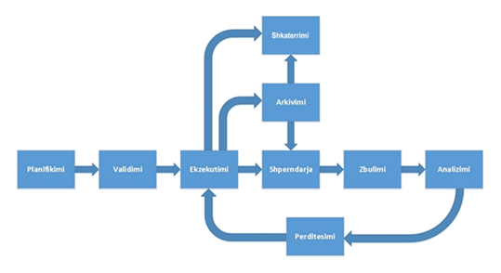
Figura 1
Planifikimi – Është procesi gjatë të cilit krijohen strukturat e të dhënave të nevojshme për të publikuar informacionin në portal. Rezultatet e këtij procesi janë modelet e ndryshme të të dhënave.
Vlerësimi – Është procesi gjatë të cilit të dhënat ekzistuese testohen kundrejt modelit. Rezultati i këtij procesi do të jetë certifikimi i të dhënave ose nevoja për të modifikuar të dhënat që të përshtaten me modelet e përcaktuara gjatë procesit të vlerësimit.
Procesimi – Është procesi gjatë të cilit mblidhen dhe modifikohen atributet e të dhënave për të prodhuar informacion kuptimplotë. Manipulimi i tyre bëhet kundrejt modeleve të përcaktuara gjatë planifikimit. Rezultatet e këtij procesi janë bashkësi të dhënash gati për t’u publikuar.
Shpërndarja – Është procesi gjatë të cilit të dhënat vihen në dispozicion për përdoruesit (qytetarët, autoritetet publike, organizatat ose palët e treta). Përdoruesi mund të shkarkojë, të përdorë, të analizojë ose të citojë të dhënat. Publikimi i të dhënave bazohet në modelet e ndryshme të përdorimit.
Zbulimi – Është proces i vazhdueshëm gjatë të cilit zbulohen të dhëna të reja ose të dhëna jocilësore në të dhënat e publikuara.
Analiza – Është procesi i analizimit të të dhënave të evidentuara në fazën e zbulimit. Gjatë këtij procesi merret vendimi çfarë do të bëhet më të dhënat që janë evidentuar.
Përditësimi – Është procesi kur propozohet shtimi, modifikimi ose fshirja e të dhënave. Ky proces regjistrohet nga procesi i analizimit të të dhënave ekzistuese dhe të publikuara.
Arkivimi – Është procesi gjatë të cilit bashkësitë e të dhënave që nuk nevojiten të aksesohen arkivohen duke u bazuar në standarde lokale dhe në legjislacionin në fuqi të vendeve ku implementohet. Rezultat i këtij procesi janë të dhënat që bëhen të paaksesueshme për publikun, me akses vetëm nga autoritetet specifike. Këto të dhëna vazhdojnë të ruhen për arsye të përputhshmërisë me kuadrin ligjor në fuqi ose me standardet specifike.
Shkatërrimi – Është procesi gjatë të cilit të dhënat bëhen të parikuperueshme. Ky proces bazohet në standarde lokale ose në legjislacione në fuqi.
3. TEMA
3.1 MODELI DIXHITAL I TERRENIT
PËRMBLEDHJE
Lartësitë e sipërfaqes së një terreni, qoftë tokësorë ose barimetrike në natyrë, është një nga përshkruesit më të rëndësishëm të morfologjisë së Tokës. Tema e të dhënave të Modeli Dixhital i Terrenit përfshin modelet dixhitale të lartësisë për tokën, akullin dhe sipërfaqet oqeanike për lartësitë tokësore dhe barimetrike, si dhe për vijat bregdetare.
Të dhënat e Modelit Dixhital të Terrenit po përdoren në një gamë të gjerë aplikimesh si fusha e inxhinierisë civile, shkenca për Tokën (veçanërisht harta e përmbytjeve), planifikimi dhe menaxhimi i burimeve, fotogrametria (në veçanti ortoimazheria) dhe qëllime ushtarake (mbrojtja), e cila është e reflektuar te rastet e përdorimit, që drejtojnë procesin e specifikimit të të dhënave.
Qëllimi kryesor i Modelit Dixhital të Terrenit është dhënia e një vlere të matur të lartësisë duke iu referuar një origjine të specifikuar (Referencë Vertikale ose Datumi). Kjo vlerë e matur mund të jetë kuotë (kur vlera matet në drejtim të kundërt të fushës së gravitetit të Tokës) ose thellësi (kur vlera matet në drejtim të fushës së gravitetit). Prandaj ato ndajnë parimet bazë të modelimit. Modelet e integruara të tokës-detit mund të jepen duke përdorur një vlerë të matur, të lartësisë ose thellësisë, referuar një reference të njohur vertikale. Kur një vlerë e matur e lartësisë përshkruan sipërfaqen e zhveshur të tokës ose fundit të detit modeli përkatës quhet Modeli Dixhital i Terrenit (DTM). Kur një vlerë e matur e lartësisë përfshin kuotat e objekteve të pranishme në sipërfaqe (p.sh. bimësia, objektet e krijuara nga dora e njeriut) modeli përkatës quhet Modeli Dixhital i Sipërfaqes (DSM).
Në linjë me teknologjitë ekzistuese janë dhënë tri metoda të përfaqësimit gjeohapësinor: rrjeti i rregullt (grid), si një kusht i detyrueshëm, gjithashtu vektori dhe rrjeti i parregullt i trekëndëshave (TIN), si kushte jo të detyrueshme. Secila prej tyre përshkruhet në një paketë të veçantë. Përveç kësaj, elementet e përgjithshme të modelimit, si numërtimet apo kodlistat dhe shërbimet e përgjithshme (dataType) përfshihen në skemën e aplikimit të llojeve të të dhënave.
Specifikimet e të dhënave për Modelin Dixhital të Terrenit përfshijnë paraqitjen e rrjetit të rregullt (grid), gjerësisht të përdorur, i cili bazohet në një gjeometri mbulimi, duke treguar vlerat e lartësive te pikat e një rrjeti të rregullt të rektifikuar (korrektuar). Për qëllime ndërkombëtare (paneuropiane) dhe ndërkufitare specifikimi i të dhënave rekomandon përdorimin e një rrjet specifik të përbashkët bazuar në koordinatat gjeodezike ETRS89 (e ngjashme me të dhënat e specifikimeve të Ortoimazherisë).
Në rastin e modelit të vektorit, ky specifikim të dhënash lejon përdorimin e gjeometrive 2-D ose 2.5-D. Në rastin e parë komponenti vertikal i koordinatave jepet si një atribut i një objekti gjeohapësinor dy dimensional, ndërsa në rastin e dytë të gjitha pikat në grupin e të dhënave të lartësisë shprehen duke përdorur tri koordinata, ku vlera e lartësisë përcakton koordinatën Z (të tretë). Modeli vektorial përbëhet nga lartësia e tokës dhe elementet e batimetrisë në formën e pikave me lartësi, izoipseve, si dhe vijave të thyerjeve. Këto elemente njihen mirë nga hartat topografike ose detare.
Forma tjetër alternativë e përfaqësimit gjeohapësinor specifikuar në INSPIRE është rrjeti i parregullt i trekëndëshave TIN, ku një grup elementesh gjeometrike (pika kontrolli, viza thyerje etj.,) që përfaqësojnë terrenin mblidhen bashkë. Paraqitja e të dhënave gjeohapësinore sipas këtij formati për këtë standard është opsionale. Ky grup mund të përdoret më vonë për të llogaritur një sipërfaqe duke ndjekur rregullat dhe metodat e trekëndëshave.
Ndërveprimi mbështetet duke harmonizuar elementet e metadatave, rekomandimet për cilësinë e të dhënave, dhe kodimet e përcaktuara për të lehtësuar shkëmbimin e të dhënave. Kodimi i parazgjedhur është GML. Të dhënat e rrjetit të rregullt të lartësive tokësore dhe lartësive barimetrike kodohen duke përdorur Mbulimin GML (Gjuha e Përcaktimit Gjeografik - Geography Markup Language). Më të parat (lartësitë tokësore), vlerat e lartësisë tokësore mund të jepen në mënyrë të alternuar duke përdorur skedarët e jashtëm në format TIFF. Për të fundit, vlerat batimetrike mund të përdoret në mënyrë opsionale, një skedar në përputhje me formatin standard BAG i Organizatës Hidrografike Ndërkombëtare, si një skedar i jashtëm për të dhënë vlerat e lartësisë. Vetëm metodat e kompresimit të të dhënave, që nuk çojnë në humbjen e të dhënave janë të vlefshme.

PËRKUFIZIME
1. 2-D
Koordinata hapësinore dydimensionale. Shembull - Dimensionet X dhe Y. Shënim - Në paraqitjen 2-D vlera e lartësisë përfshihet si një vlerë atributi i objektit gjeohapësinor (përfaqësimi vektorial).
2. 2.5-D
Koordinata hapësinore dydimensionale, ku vlera e lartësisë paraqitet nga një koordinatë shtesë e tretë (z). Shënim 1: Ndryshe nga paraqitja e saktë 3-D, koordinata e vërtetë Z nuk është pjesë e strukturës të të dhënave. Paraqitja 2.5-D mund të përdoret për llogaritjen e sipërfaqeve, por nuk mund të përdoret për volumet e llogaritura. Shënim 2: Nga një këndvështrim matematikor modelet e lartësisë 2.5-D janë funksione të tilla f(x y) ku çdo pikë P(x y) lidhet në mënyrë unike me një objekt f(x y)=z. Prandaj, format e terrenit si ngritjet nuk mund të modelohen, pasi një pozicion gjeohapësinore mund të shoqërohet vetëm me një vlerë të matur të lartësisë.
3. Dimensioni i koordinatave
Numri i matjeve ose boshtet që duhen për të përshkruar një pozicion në një sistem koordinativ [ISO 19107:2005].
4. Mbulimi (Coverage)
Funksionet “Coverage” përdoren për të përshkruar karakteristikat e një fenomeni të botës reale që zhvillohet në kohë dhe /ose hapësirë. Shembuj tipikë janë temperaturat, lartësitë, precipitimet, imazheria etj. Një “Coverage” përmban një grup vlerash, të cilat shoqërohen me një element gjeohapësinor, kohor, kohor-hapësinor, në përputhje me ISO 19123:2007. Shënim 1: Me fjalë të tjera, mbulimi është një tipar që ka vlera të shumta për çdo lloj atributi, ku çdo pozicion direkt brenda paraqitjes gjeometrike të tiparit ka një vlerë teke për çdo lloj atributi. Një vlerë e matur lartësie mund të jetë një nga llojet e atributit.
5. Thellësia
Vlera e Lartësisë së matur përgjatë një vije pingule në një drejtim që përputhet me fushën e gravitetit të Tokës (tatëpjetë). Shënim 1: Ky përkufizim shmang me qëllim referimin e termave kompleksë gjeodezikë. Nevojitet specifikimi i drejtimit në të cilin është matur vlera e lartësisë.
6. Modeli Dixhital i Lartësisë (DEM)
Modeli Dixhital i Sipërfaqes (DSM) ose Modeli Dixhital i Terrenit (DTM).
7. Modeli Dixhital i Sipërfaqes (DSM)
Modeli që përshkruan formën tredimensionale të sipërfaqes së Tokës, përfshirë të gjitha tiparet statike të vendosura mbi të. Fenomenet e përkohshme nuk formojnë pjesë të sipërfaqes, por për shkak të vështirësive teknike në heqjen e tyre disa prej tipareve mund të jenë të pranishme edhe në sipërfaqe.
Shembulli 1: Bimësia, ndërtesat dhe urat janë shembuj të tipareve statike. Shembulli 2: Makinat, kamionët dhe tipare të tjera dinamike janë shembuj të fenomeneve të përkohshme. Shënim 1: Për sipërfaqet DSM që përshkruajnë bazamentin e trupave ujorë (p.sh. tabani i detit) dhe ato tipare të vendosura mbi to, trupat ujorë nuk konsiderohen si pjesë të sipërfaqes së zhveshur të Tokës. Si rrjedhojë, ato përjashtohen nga DSM-ja. Shënim 2: Për sipërfaqet DSM ku çdo fenomen i përkohshëm nuk është filtruar dhe përjashtuar, devijimet duhet të shpjegohen në metadata.
8. Modeli Dixhital i Terrenit (DTM)
Sipërfaqja që përshkruan formën tredimensionale të sipërfaqes së zhveshur të Tokës, duke përjashtuar aq sa është e mundur çdo tipar tjetër të vendosur mbi të.
Shembull: Ndërtesat, urat ose bimësia nuk formojnë pjesë të një DTM-je. Shënim 1: Për sipërfaqet DTM që përshkruajnë bazamentin e trupave ujorë (p.sh. tabani i detit) dhe ato tipare të vendosura mbi to, trupat ujorë nuk konsiderohen si pjesë të sipërfaqes së zhveshur të Tokës. Si rrjedhojë, ato përjashtohen nga DTM-ja. Shënim 2: Për sipërfaqet DTM ku çdo tipar në sipërfaqen e zhveshur të Tokës nuk është filtruar dhe përjashtuar plotësisht, devijimet duhet të shpjegohen në metadata.
9. Pozicioni direkt
Pozicioni i përshkruar nga një grup i vetëm i koordinatave brenda një sistemi referues koordinativ [ISO 19107:2005].
10. Domain
Nënkupton një bashkësi vlerash të mirë përcaktuara, në përputhje me ISO/TS 19103:005. Shënim 1: Në rastin e një mbulimi të lartësisë, domain është struktura e mirë përcaktuar ku një mbulim është definuar. Me fjalë të tjera, pozicionimi ku jepen vlerat e lartësisë.
11. Lartësia
Vlerat e dimensionit vertikale të një objekti gjeohapësinor, që përfitohet nga një matje absolute referuar një të sipërfaqe të mirë përcaktuar, e cila në përgjithësi konsiderohet si origjinë.
Shembull 1: Kuota dhe thellësia janë tipare të lartësisë. Shembull 2: Gjeoidi ose niveli mesatar i detit janë shembuj të sipërfaqeve të konsideruara si origjinë për vlerat e lartësisë. Shënim 1: Termi, siç përdoret në këtë specifikim, integron të gjitha matjet absolute të dimensioneve të kushtëzuara nga përbërësi vertikal, duke pasur ose pozicion ngjitës (lartësia) ose drejtim zbritës (thellësia). Interpretime të tjera të termit do të shmangen. Shënim 2: Termi nuk përfshin lartësitë relative të objektit gjeohapësinor me referencë tek objektet e tjera gjeohapësinore.
12. Kuota
Vlera e Lartësisë se matur përgjatë një vije pingule në drejtim të kundërt me fushën e gravitetit të Tokës (përpjetë). Shënim 1: Ky përkufizim shmang me qëllim referimin e termave kompleksë gjeodezikë. Nevojitet specifikimi i drejtimit në të cilin është matur vlera e lartësisë.
13. Gamë
Një grup vlerash atributesh e karakteristikash të shoqëruara nga një funksion me elemente të domain-it të një mbulimi [ISO 19123]. Shënim 1: Në rastin e një mbulimi të lartësisë, shtrirja është mbledhja e vlerave të lartësisë, të cilat njihen për vendndodhjet e përfshira brenda domain-it.
14. Reference Sistemi Koordinativ – CRS
Sistemi koordinativ referencë në të cilin mbështeten matjet gjeodezike.
15. Rrjet koordinativ i rektifikuar (transformuar)’
Nënkupton një rrjet koordinativ për të cilin ka një transformim afin përkatës mes koordinatave të rrjetit dhe koordinatave të një sistemi referimi koordinativ.
3.1.1 PËRSHKRIMI I NËNTEMËS – LARTËSITË: TIPET BAZË
Përshkrimi:
Modeli Dixhital i Terrenit përshkruan modele dixhitale për përshkrimin e tokës, akullit dhe sipërfaqeve oqeanike për sa i përket informacionit të lartësisë tokësore (kuotat) që lidhet me gravitetin absolut dhe informacionit për të dhënat batimetrike (thellësitë).
Kjo temë Tema përfshin:
- Lartësinë tokësore (domethënë lartësitë në sipërfaqen toka), paraqiten si:
- Modelet Dixhitale të Terrenit (DTM) që përshkruajnë formën tredimensionale të sipërfaqes së Tokës (topografia e sipërfaqes së tokës).
- Modelet Dixhitale të Sipërfaqes (DSM) që specifikojnë gjeometrinë tredimensionale përfshirë çdo tipar mbi tokë, për shembull bimësia, ndërtesat dhe urat.
- Të dhënat batimetrike, për shembull një rrjet i rregullt model i tabanit të detit.
Modeli i të dhënave i përfshirë në këtë specifikim synon të përshkruajë formën tredimensionale të sipërfaqes së Tokës për sa i përket vlerave të matura të Lartësive, si ato të kuotave ose të thellësive. Të dy vlerat i nënshtrohen dimensionit fizik vertikal, që matet përgjatë vijave pingule nga një sipërfaqe të mire-përcaktuar, siç është gjeoidi ose një nivel i mirë-përcaktuar i ujit.
VLERAT E MATURA TË LARTËSISË: KUOTA DHE THELLËSIA
Modelet e të dhënave të përfshira në këtë specifikim synojnë përshkrimin e formës tredimensionale të sipërfaqes së Tokës për sa i përket vlerave të matura të Lartësisë, ato kuotës ose thellësisë. Të dyja vlerat janë të kushtëzuara nga dimensioni vertikal fizik, i cili matet përgjatë vijes pingule nga një sipërfaqe e mirë përcaktuar, siç është gjeoidi ose një nivel specifik i ujit.
Orientimi i boshteve pozitive është ana e kundërt e fushës së gravitetit të Tokës në rastin e vlerës së kuotës (lartë) dhe në përputhje me fushën e gravitetit të Tokës në rastin e vlerës së thellësisë (poshtë). Si rrjedhojë, kuotat janë pozitive mbi sipërfaqen e konsideruar si origjinë, ndërsa thellësitë janë pozitive poshtë saj, siç tregohet në figurën e radhës.

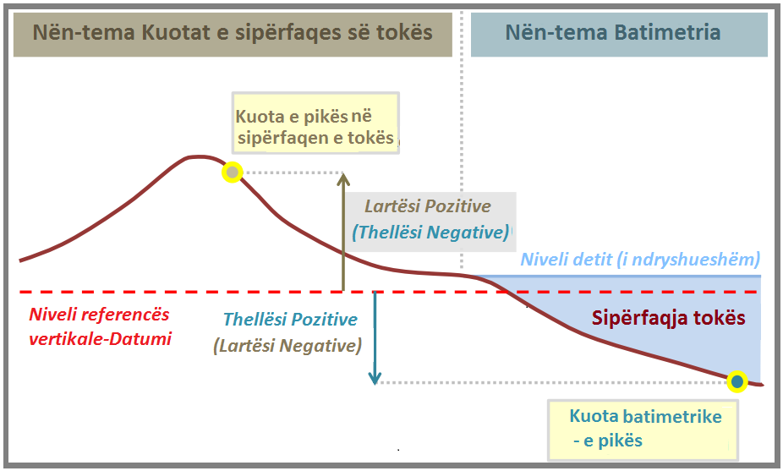
Figura 4 – Matja e vlerës së lartësisë.

Siç konstatohet nga më sipër, lartësitë e tokës dhe batimetria përfshihen në këtë specifikim.
Të dy llojet e të dhënave konsiderohen në këtë specifikim si elementet thelbësore të nëntemave të Modelit Dixhital të Terrenit. Më poshtë paraqiten në mënyre skematike konceptet kryesore të kësaj teme.

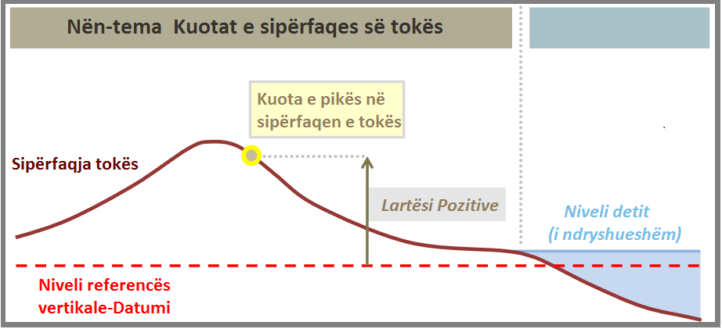
Figura 5 – Shembull: Përshkrimi i lartësisë së tokës.

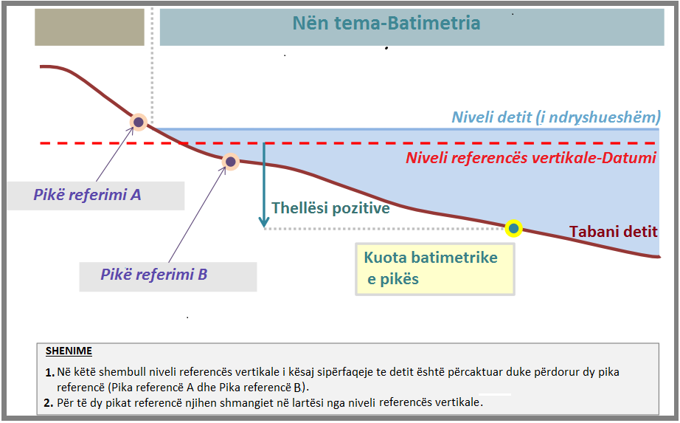
Figura 6 - Shembull Përshkrimi i shtratit të detit.

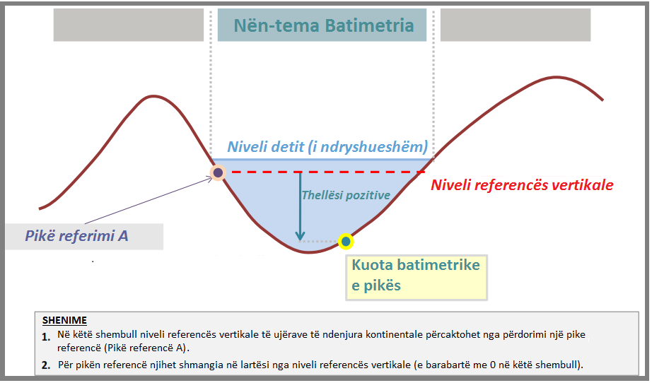
Figura 7 – Shembull: Përshkrimi i bazamentit të një trupit ujore.

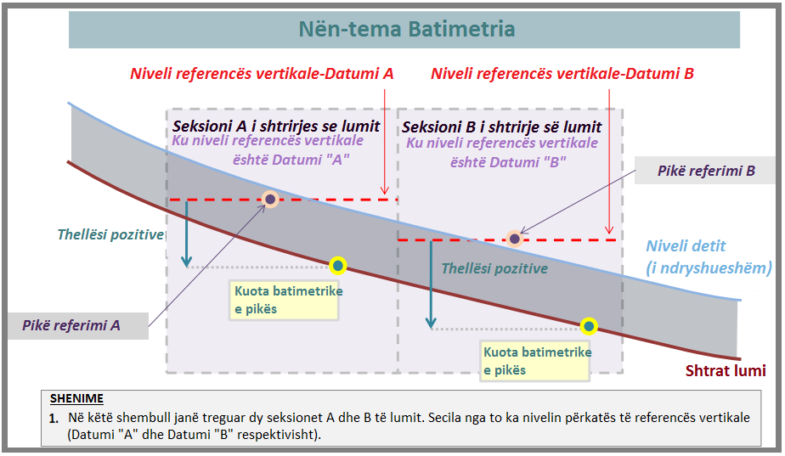
Figura 8 – Shembull: Përshkrimi i shtratit të një lumi të lundrueshëm.

MODELET E INTEGRUARA TOKË-DET
Lartësia e tokës dhe të dhënat batimetrike mund të kombinohen në të njëjtin grup të dhënash duke përdorur vlera të ndryshe (kuota ose thellësi), të cilat jepen si referencë shumë shpesh për sisteme të ndryshme koordinatash vertikale). Megjithatë, kur ka të bëjë me raste të caktuara përdorimi dhe aplikimi është e nevojshme dhënia e një sipërfaqeje të vetme të Tokës. Kjo bëhet veçanërisht e rëndësishme në zonat bregdetare, ku pamja e integruar e tokës dhe zonave të zhytura në ujë është shumë e dobishme.
Ky specifikim mbështet përshkrimin e këtij lloj modeli për sa i përket një karakteristike të vetme lartësie (qoftë kuotë ose thellësi), duke iu referuar vetëm një reference vertikale.

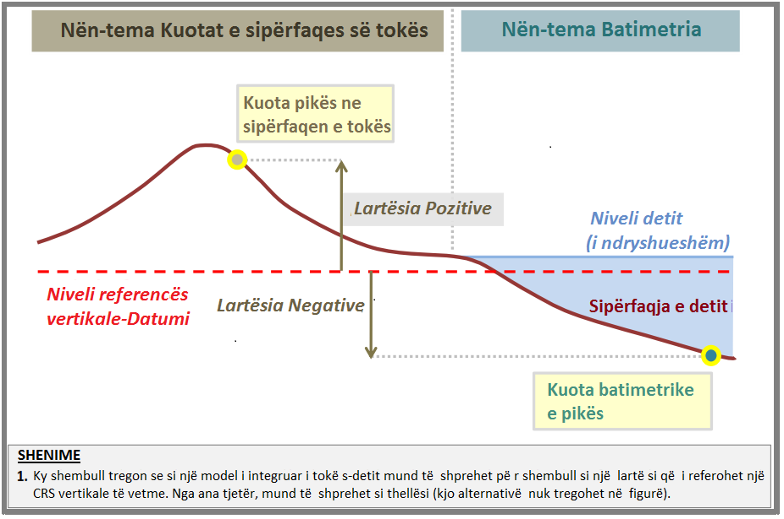
Figura 9 – Shembull: Përshkrimi i një modeli të integruar tokë-det.

SIPËRFAQET E TERRENIT
Pavarësisht nëntemave të lartësisë të paraqitura në një grup të dhënash, dy koncepte të formës tredimensionale të sipërfaqes së Tokës janë të mundshme:
- Modeli Dixhital i Terrenit (DTM), i cili përshkruan sipërfaqen e zhveshur të Tokës, duke përjashtuar çdo tipar të vendosur mbi të.
- Modeli Dixhital i Sipërfaqes (DSM), i cili përshkruan sipërfaqen e Tokës duke përfshirë të gjitha tiparet statike të vendosura mbi të (si përjashtimi i një fenomeni të përkohshëm / dinamik).
Shënim: Këtu përdoren konceptet bazë të DTM dhe DSM. Në praktike, të dhënat reale mund të kenë devijime disi nga situata e imagjinuar, për shkak të kufizimeve teknike në procesin e prodhimit. Modeli Dixhital i Lartësisë (DEM) mbulon të dyja koncepte që përmendem më sipër.

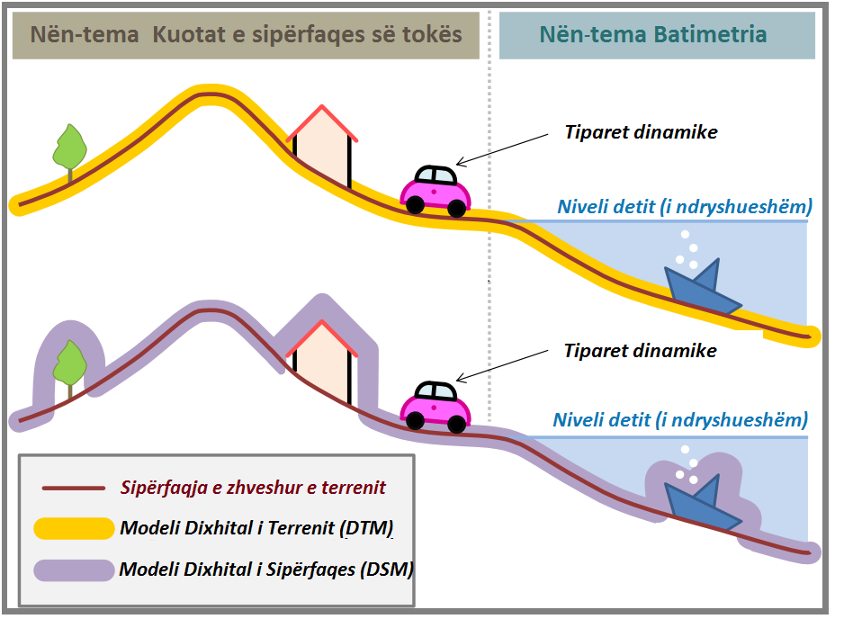
Figura 10 – Modelet dixhitale të lartësisë (DEM): Diferenca mes DTM dhe DSM.

3.1.1.1 DIAGRAMI UML
3.1.1.1.1 Lartësitë: Tipi bazë: Numërtimet – Diagrami

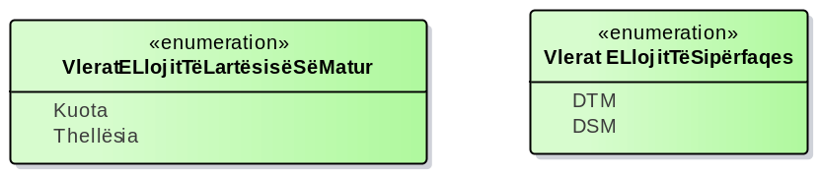

Figure 1: Lartësitë - Tipi bazë: Numërtimet

3.1.1.2 KATALOGU I TIPOLOGJISË
3.1.1.2.1 Vlerat e llojit të sipërfaqes

-- Emri --
Vlerat e llojit të sipërfaqe.
-- Përkufizimi --
Lloji i numërtimit që përcakton sipërfaqen e lartësisë që i referohet sipërfaqes së zhveshur të Tokës.
-- Përshkrimi --
SHËNIM 1 - DTM (Modeli dixhital i terrenit) dhe DSM (Modeli dixhital i sipërfaqes).
Tipi i elementit – Numërtim

ATRIBUTET
DTM:

-- Emri --
Modeli dixhital i terrenit

-- Përkufizimi --
Sipërfaqja që përshkruan formën tredimensionale të sipërfaqes së zhveshur të Tokës, duke përjashtuar aq sa është e mundur çdo tipar tjetër të vendosur mbi të.

-- Përshkrimi --
SHEMBULL Ndërtesat, urat ose bimësia nuk formojnë pjesë e një DTM-je.

SHËNIM 1 Për sipërfaqet DTM që përshkruajnë shtratin e trupave ujorë (p.sh. shtrati i detit) dhe ato karakteristika të vendosura mbi to, trupat ujorë nuk konsiderohen si pjesë të sipërfaqes së zhveshur të Tokës. Si rrjedhojë, ato përjashtohen nga DTM-ja.

SHËNIM 2 Për sipërfaqet DTM ku çdo karakteristikë në sipërfaqen e zhveshur të Tokës nuk është filtruar dhe përjashtuar plotësisht, devijimet duhet të shpjegohen në metadata.
DSM:

-- Emri --
Modeli dixhital i sipërfaqes

-- Përkufizimi --
Modeli që përshkruan formën tredimensionale të sipërfaqes së Tokës, përfshirë të gjitha tiparet statike të vendosura mbi të.

-- Përshkrimi –
Fenomenet e përkohshme nuk formojnë pjesë të sipërfaqes, por për shkak të vështirësive teknike në heqjen e tyre disa prej tipareve mund të jenë të pranishme edhe në sipërfaqe
SHEMBULLI 1 - Bimësia, ndërtesat dhe urat janë shembuj të karakteristika statike.

SHEMBULLI 2 - Makinat, kamionët dhe karakteristika të tjera dinamike janë shembuj të fenomeneve të përkohshme (përjashtohen).

SHËNIM 1 - Për sipërfaqet DSM që përshkruajnë shtratin e trupave ujorë (p.sh. shtrati i detit) dhe ato karakteristika të vendosura mbi to, trupat ujorë nuk konsiderohen si pjesë të sipërfaqes së zhveshur të Tokës. Si rrjedhojë, ato përjashtohen nga DSM-ja.

SHËNIM 2 - Për sipërfaqet DSM ku çdo fenomen i përkohshëm nuk është filtruar dhe përjashtuar, devijimet duhet të shpjegohen në metadata.

3.1.1.2.2 VLERAT E LLOJIT TË LARTËSISË SË MATUR

-- Emri --
Vlerat e llojit të lartësisë së matur.
-- Përkufizimi --
Lloji i numërtimit që përcakton karakteristikën e lartësisë, e cila është matur ose llogaritur.
-- Përshkrimi –

SHËNIM 1. Një karakteristikë lartësie është një karakteristikë dimensionale e kushtëzuar vertikalisht e një objekti gjeohapësinor që përbëhet nga një matje me reference absolute në një sipërfaqe e përcaktuar qartë dhe që konsiderohet si origjinë (p.sh. gjeoidi, një nivel mesatar i detit Adriatik, etj.).

SHËNIM 2. Ajo nuk përfshin lartësitë relative të elementit me referencë tek objektet e tjera gjeohapësinore.

SHEMBULL: Kuota (lartësia mbi nivelin e detit), thellësia.
Tipi i elementit - Numërtim

ATRIBUTET
Kuota:

-- Emri --
Kuota (Lartësia mbi nivelin e detit)

-- Përkufizimi --
Vlera e lartësisë së matur përgjatë vijës pingule në drejtim të kundërt me fushën e gravitetit të Tokës (Drejtimi lart).

-- Përshkrimi --
SHËNIM - Ky përkufizim shmang me qëllim referimin në terma kompleksë gjeodezikë. Nevojitet specifikimi i drejtimit në të cilin është matur vlera e lartësisë.

Thellësia:

-- Emri --
Thellësia

-- Përkufizimi --
Vlera e lartësisë së matur përgjatë vijës pingule në drejtimin që përputhet me fushën e gravitetit të Tokës (Drejtimi poshtë).

-- Përshkrimi --
SHËNIM - Ky përkufizim shmang me qëllim referimin në terma kompleksë gjeodezikë. Nevojitet specifikimi i drejtimit në të cilin është matur vlera e lartësisë.

3.1.2 PËRSHKRIMI I NËNTEMËS – RRJETI I MBULIMIT I TË DHËNAVE TË LARTËSIVE
PARAQITJA E MBULIMIT TË TË DHËNAVE TË LARTËSIVE
Të dhënat e lartësisë të paraqitura në një rrjet të rregullt janë lloje të dhënash raster. Kjo është një formë e thjeshtë informacioni gjeografik, e cila konsiston në një grup vlerash që matin një vlerë lartësie, organizuar në një grup të rregullt pikash së bashku me metadatat dhe të gjeoreferencuara.
Mbulimi është një lloj tipologjie (tipari) që përshkruan karakteristikat e fenomeneve të botës reale që ndryshojnë në hapësirë. Ndryshe nga llojet e tjera të tipologjive, atributet e saj jo-gjeohapësinore shoqërohen ngushtësisht me atributet gjeohapësinore (d.m.th. gjeometrinë e tij). Ai vepron si një funksion për t’i kthyer vlerat e atributeve nga rangut të tij për çdo pozicion direkt brenda domain-it të përkohshëm. Meqenëse ai përshkruan fenomene që ndryshojnë vazhdimisht, një rrjet i mbulimit të lartësive në thelb është një mbulim i vazhdueshëm.
Vlerat e atributeve të një rrjeti mbulimi të lartësive janë organizuar duke përdorur gjeometrinë e një rrjeti të rregullt katërkëndëshash në dy dimensione. Një rrjet i rregullt tillë është i përbërë prej dy grupesh me vija paralele të ndara në mënyrë të barabartë që ndërpriten në kënde të drejta. Pikat e ndërprerjes quhen pika të rrjetit të rregullt ose pika model. Zonat e kufizuara nga vijat e rrjetit të rregullt quhen qeliza të rrjetit dhe mbështesin cilësinë e mbulimit përmes interpolimit. Ato nuk janë domosdoshmërisht katrore, por drejtkëndore. Duhet të mbahet parasysh që qelizat e rrjetit të rregullt dhe pikat model janë dy nocione të veçanta.
Një sistem rrjeti i rregullt koordinativ përkufizohet me anë të origjinës dhe boshteve të rrjetit. Koordinatat e rrjetit maten përgjatë boshteve nga origjina.

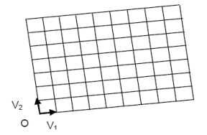
Figura 14 - Shembull rrjeti të rregullt katërkëndëshash i rektifikuar

Gjithashtu, rrjeti i mbulimit të lartësisë është i gjeorektifikuar në kuptim të SSH EN ISO 19123:2007. Ai lidhet me Tokën nëpërmjet një lidhje afine, që krijon një transformim të thjeshtë mes rrjetit të rregullt të koordinatave dhe koordinatave në sistemin e shoqëruar të referimit bazuar në Tokë. Parametrat e transformimit përcaktohen nga vendndodhja e origjinës së rrjetit të rregullt, orientimi i boshteve dhe hapësirës së rrjetit në secilin drejtim brenda sistemit të jashtëm të referimit të koordinatave.
KONCEPTI I PRERJES ME KUADRATE
Motivime të ndryshme mund t’i bindin prodhuesit e të dhënave t’i ndajnë të dhënat e rrjetit të lartësisë në pjesë më të vogla. Zakonisht ky proces njihet si “prerje me kuadrate (Tiling)”, i cili përdoret edhe në ortoimazheri. Megjithatë, ky term mund të përfshijë kuptime të ndryshme në varësi të nivelit të paraqitjes së përshkrimit. Duhen dalluar tri nivele kryesore:
Së pari, prerja me kuadrate mund të implementohet nga brenda në formate skedarësh (p.sh. formati tiff kudrator). Duke organizuar sërish përmbajtjen e lartësisë në kuadrate thuajse katrore në vend të shiritave horizontalisht të gjerë, kjo metodë përmirëson performancën për aksesimin dhe përpunimin e rrjeteve të rregullt DEM me rezolucion të lartë. Meqenëse kjo metodë reflekton strukturën e ruajtjes së të dhënave, nuk shfaqet në skemën e aplikimit që kushtëzohet nga niveli konceptual.
Së dyti, rrjetet e rregullt DEM me rezolucion të lartë që mbulojnë territore të gjera përfaqësojnë volume të mëdha të dhënash, që shpesh nuk mund të ruhen në mënyrë të arsyeshme në një skedar të vetëm DEM-i. Zakonisht prodhuesit e të dhënave i ndajnë ato në skedarë të veçantë individualë për të lehtësuar ruajtjen e tyre, shpërndarjen dhe përdorimin. Skema më e zakonshme e prerjes me kuadrate që përdoret në lartësi për këtë qëllim është një rrjet i thjeshtë drejtkëndor ku kuadratet përputhen nga skajet pa mbivendosje të imazheve apo hapësirave (figura 15 a). Megjithatë, ndonjëherë kërkohet që kuadratet individuale të mbivendosen me ato ngjitur për të garantuar një vazhdimësi të caktuar gjeohapësinore gjatë trajtimit të tyre (figura 15 b). Skema e prerjes me kuadrate mund të ketë edhe një gjeometri më pak të rregullt me një densitet të ndryshueshëm të kuadrateve (figura 15 c).
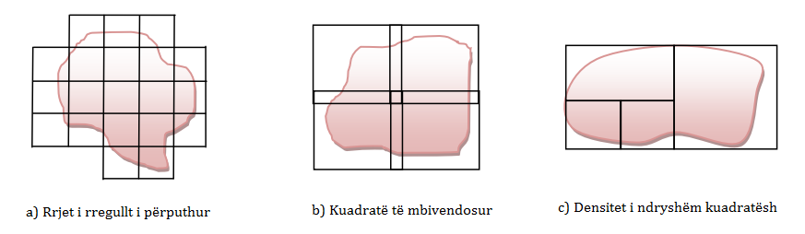
Figura 15 - Konfigurimet e ndryshme të skemës së prerjes me kuadrate
Së treti, DEM të mëdha të rrjetit të koordinatave mund të ndahen edhe në nëngrupe që kanë kuptim edhe në vetvete, sepse përshkruajnë struktura logjike (p.sh. fletët e hartave, njësisë administrative si qarqet ose rrethet etj.). Ndryshe nga rasti i mëparshëm, ky lloj i prerjes me kuadrate duke u bazuar në skedar është plotësisht brenda shtrirjes së modelit konceptual.
Prerja me kuadrate mund të ofrojë mundësi të tjera dhe duhet të rrisë harmonizimin e të dhënave: në të vërtetë prerja me kuadrate mund të shikohet edhe si një proces shtimi në vend të një procesi prerje. Pra, mund të shtohet një koleksion i rrjetit të mbulimit të lartësive për të formuar një mbulim të vetëm më të madh. Kjo gjë ka avantazhet e mëposhtme:
- Mbulimet e lartësive të dhëna mund të kontribuojnë pjesërisht për mbulimin e shtuar.
- Rrjedhimisht, mbulimet e lartësive të dhëna mund të mbivendosen në hapësirë kur është e nevojshme.
Ky mekanizëm quhet “Rrjeti i mbulimit shtesë i të dhënave të lartësive” dhe përshkruhet më hollësisht më poshtë në këtë dokument.
STRUKTURA E TË DHËNAVE
Përmes konceptit të mbulimit jepet niveli i parë i strukturës së të dhënave. Për më tepër skema e aplikimit të Rrjetit të mbulimit të të dhënave të lartësive ofron një nivel të dytë që përbëhet nga grupe mbulimesh në një strukturë tjetër logjike. Me fjalë të tjera, nëngrupet nga rrjeti i mbulimit të të dhënave të lartësive homogjene mund të kombinohen që të ndërtojnë një mbulim të ri të lartësive. Mbulimi shtesë nuk i mban direkt vlerat e veta të qelizave të rrjetit të rregullt. Kjo i referohet mbulimeve të dhëna, duke shmangur duplikimin e të dhënave. Gama e caktuar e mbulimit llogaritet nga një shërbim ose aplikacion kur kërkohet nga përdoruesit.
Për zbatueshmëri, mbulimet e dhëna dhe të shtuara të rrjetit të mbulimit të lartësive do të jenë pjesë e të njëjtit grup të dhënash të lartësive.
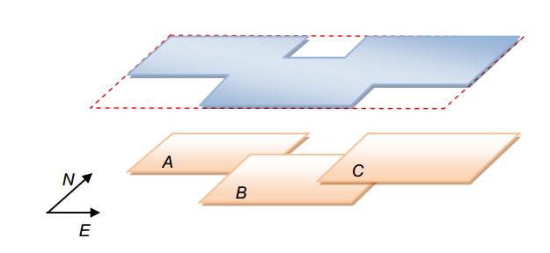
Figura 16 - Parimi i rrjetit të mbulimit shtesë të të dhënave të lartësive

Siç shihet në figurën 16, mbulesat e mbivendosura të lartësisë A, B dhe C përbëjnë mbulimin shtesë të lartësisë D, kutia kufizuese e së cilës është e pikëzuar.
Ky mekanizëm është plotësisht i përsëritur në mënyrë që mbulimi i lartësisë mund të jetë një përbërje e mbulimeve tashmë të shtuara të lartësisë.
3.1.2.1 DIAGRAMI UML
3.1.2.1.1 RRJETI I MBULIMIT I TË DHËNAVE TË LARTËSIVE: TË PËRGJITHSHME - DIAGRAMI

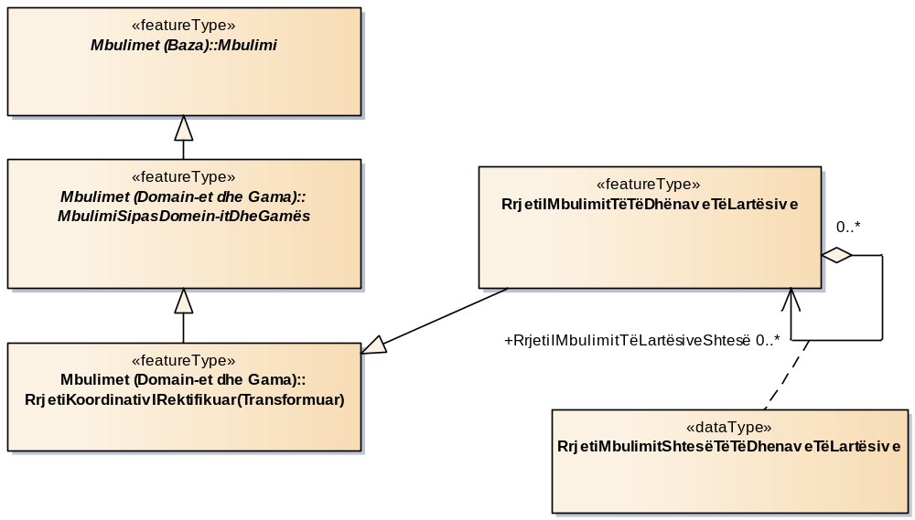

Figure 2: Rrjeti i mbulimit të lartësive: Të përgjithshme

3.1.2.1.2 RRJETI I MBULIMIT I TË DHËNAVE TË LARTËSIVE: NUMËRTIMET DHE KODLISTAT - DIAGRAMI

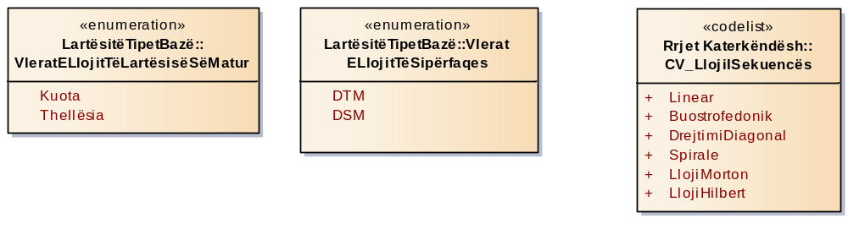
Figure 3: Rrjeti i mbulimit të të dhënave të lartësive: Numërtimet dhe Kodlistat

3.1.2.1.3 RRJETI I MBULIMIT I TË DHËNAVE TË LARTËSIVE: DIAGRAMI

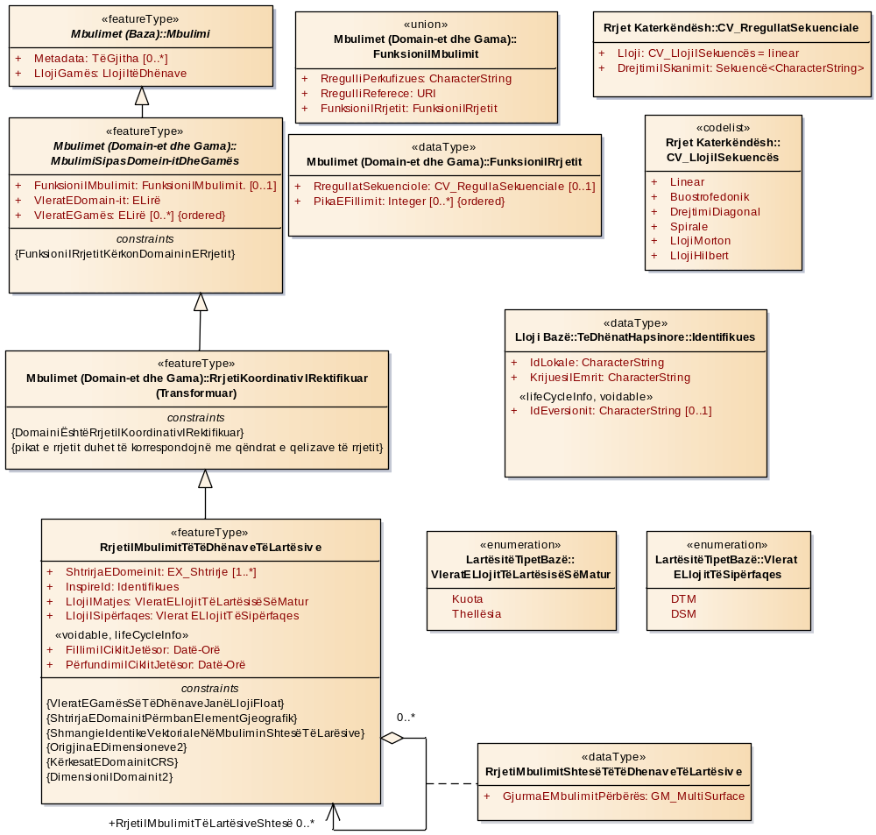

Figure 4: Rrjeti i mbulimit i të dhënave të lartësive.

3.1.2.1.4 RRJETI I MBULIMIT I TË DHËNAVE TË LARTËSIVE: KLASAT E JASHTME DIAGRAMI

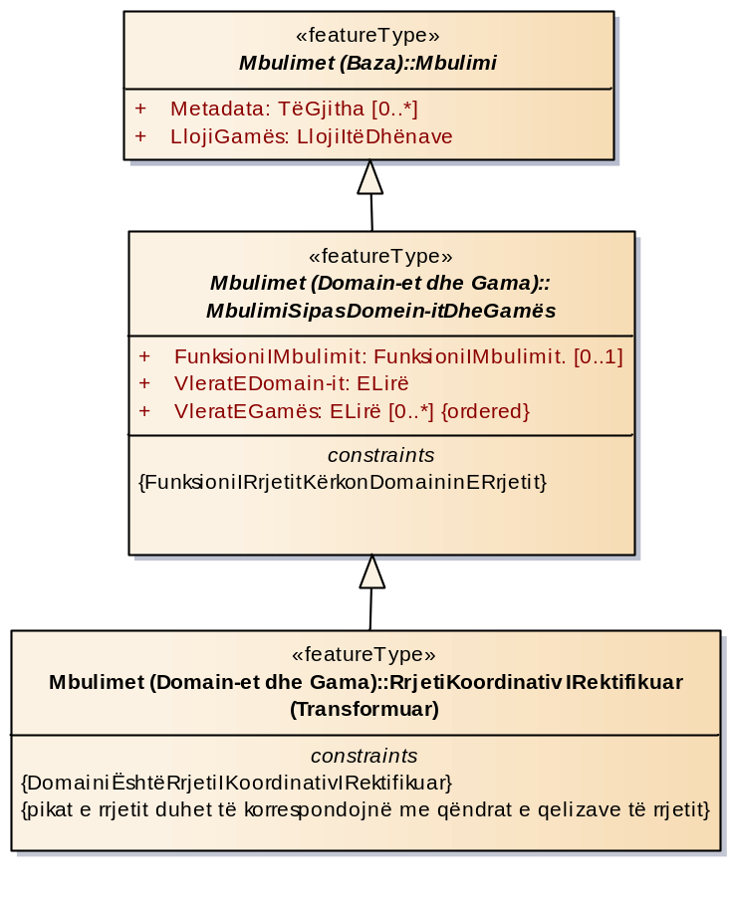
Figure 5: Rrjeti i mbulimit i të dhënave të lartësive: Klasat e jashtme

3.1.2.2. KATALOGU I TIPOLOGJISË
3.1.2.2.1 RRJETI I MBULIMIT I TË DHËNAVE TË LARTËSIVE

-- Emri --
Rrjeti i mbulimit i të dhënave të lartësive

-- Përkufizimi --
Mbulim i vazhdueshëm që përdor një mozaik sistematik bazuar në një rrjet të rregullt të rektifikuar katërkëndëshash për të mbuluar domenin e tij, ku vlera e karakteristikës së lartësisë zakonisht njihet për secilën prej pikave të rrjetit që formojnë këtë domein.

-- Përshkrimi --
Burimi është adaptuar nga [ISO 19123:2005].

Tipi i elementit – Feature Type

KUFIZIMET
OCL. Vlerat e Gamës së të Dhënave janë Lloji Float

/* Vlerat e kësaj game të dhënash do të përshkruhen nga lloji i vlerës “Float” */
OCL. Shtrirja e Domainit Përmban Element Gjeografik

/* Shtrirja e Domainit do të popullohet të paktën me një nënlloj të EX_ShtrirjeGjeografike. */
OCL. Shmangie Identike Vektoriale në Mbulimin Shtesë të Lartësive

/*Të gjithë shembujt e Rrjeti i Mbulimit i të Dhënave të Lartësive tek i cili referohet një shembull i Rrjeti I Mbulimit Shtesë i të Dhënave të Lartësive, do të ndajnë të njëjtin orientim të boshteve të rrjetit dhe të njëjtën hapësirë boshtesh në çdo drejtim*/

OCL. Origjina e Dimensioneve 2

/* Origjina e rrjetit të koordinatave do të përshkruhet në dy dimensione */
OCL. Kërkesat E DomainitCRS

/* Sistemi koordinativ referencë që përdoret për të referuar rrjetin duhet të parapërcaktohet*/
OCL. Dimensioni i Domainit 2

/* Dimensioni i rrjetit të koordinatave do të jetë gjithmonë 2 për një mbulim të rrjetit të lartësisë */

LIDHJE STRUKTURORE TË JASHTME
Gjeneralizim nga «featureType» Rrjeti I Mbulimit I Të Dhënave Të Lartësive te «featureType» Rrjeti Koordinativ i Rektifikuar (Transformuar)
[ Drejtimi: ‘Burim -> Destinacion’. ]

ATRIBUTET
Fillimi i Ciklit Jetësor: Datë-Orë
Shumëllojshmëria: [1]

-- Emri --
Fillimi i ciklit jetësor

-- Përkufizimi --
Data në të cilën ky version i objektit gjeohapësinor është krijuar ose ndryshuar në të dhënat gjeohapësinore.

[I detyrueshëm: PO]
Inspire Id: Identifikues
Shumëllojshmëria: [1]

-- Emri --
Inspire Id

-- Përkufizimi --
Identifikues i jashtëm i objektit hapësinor.

-- Përshkrimi --
Një objekt identifikues i jashtëm është një identifikues unik i objektit të publikuar nga organi përgjegjës, që mund të përdoret nga aplikacionet e jashtme të referimit të objektit hapësinor. Identifikuesi është identifikues i objektit hapësinor, jo identifikues i dukurisë në botë.
[I detyrueshëm: PO]
Lloji i Matjes: Vlerat e Llojit të Lartësisë së Matur
Shumëllojshmëria: [1]

-- Emri --
Lloji i matjes

-- Përkufizimi --
Atribut që përcakton llojin e lartësisë që përfaqësohet nga rrjeti i mbulimit të lartësive.

-- Përkufizimi --
Shembull - Kuota, thellësia.
[I detyrueshëm: PO]
Lloji i Sipërfaqes: Vlerat e Llojit të Sipërfaqes
Shumëllojshmëria: [1]

-- Emri --
Lloji i sipërfaqes

-- Përkufizimi --
Atribut që tregon llojin e sipërfaqes së lartësisë që mbulimi përshkruan në lidhje me sipërfaqen e zhveshur të Tokës

[I detyrueshëm: PO]
Përfundimi I Ciklit Jetësor: Datë-Orë
Shumëllojshmëria: [1]

-- Emri --
Përfundimi i ciklit jetësor

-- Përkufizimi --
Data në të cilën ky version i objektit gjeohapësinor është përfunduar.

[I detyrueshëm: JO]
Shtrirja e Domeinit: EX_Shtrirje
Shumëllojshmëria: [1..*]

-- Emri --
Shtrirja e domeinit

-- Përkufizimi --
Shtrirja e domenit të përkohshëm gjeohapësinor të mbulimit.

-- Përshkrimi -
BURIMI [ISO 19123:2005].
SHËNIM 1 - Lloji i të dhënave EX_Shtrirje, përkufizohet në ISO 19103. Shtrirjet mund të specifikohen në hapësirë dhe në kohë.
[I detyrueshëm: JO]

LIDHJET
Klasa E Lidhjeve (Drejtimi: Destinacion -> Burim)

-- Emri --
Mbulimi shtesë i lartësive.

-- Përkufizimi --
Referenca e mbulimit të lartësive që përbëhet nga një mbulim shtesë.

Burimi: Rrjeti i Mbulimit Shtesë i të Dhënave të Lartësive Rrjeti i Mbulimit i të Dhënave të Lartësive «featureType»  Shumëllojshmëria: [0..*]  -- Emri --  Rrjeti i mbulimit të lartësive shtesë  -- Përkufizimi –  Referenca e rrjetit mbulimit të lartësive  që përbëhet nga një rrjet mbulim shtesë.  Lidhja ka karakteristika shtesë të cilat janë të përcaktuara në klasën e lidhje së Rrjetin e Mbulimit Shtesë të Lartësive. | Destinacioni: Rrjeti i Mbulimit i të Dhënave të Lartësive «featureType»  Shumëllojshmëria: [0..*]
Klasa E Lidhjes (Drejtimi: Destinacion -> Burim)

-- Emri --
Mbulimi shtesë i lartësive.

-- Përkufizimi --
Referenca e mbulimit të lartësive që përbëhet nga një mbulim shtesë.

Burimi: Rrjeti i Mbulimit Shtesë i të Dhënave të Lartësive Rrjeti i Mbulimit i të Dhënave të Lartësive «featureType»  Shumëllojshmëria: [0..*]  -- Emri --  Rrjeti i mbulimit të lartësive shtesë  -- Përkufizimi --  Referenca e rrjetit mbulimit të lartësive që përbëhet nga një rrjet mbulim shtesë.  Lidhja ka karakteristika shtesë të cilat janë të përcaktuara në klasën e lidhje së Rrjetin e Mbulimit Shtesë të Lartësive. | Destinacioni: Rrjeti i Mbulimit i të Dhënave të Lartësive «featureType»  Shumëllojshmëria: [0..*]

3.1.2.2.2.RRJETI I MBULIMIT SHTESË I TË DHËNAVE TË LARTËSIVE

-- Emri --
Rrjeti i mbulimit shtesë i të dhënave të lartësive.

-- Përkufizimi --
Karakteristikat gjeometrike të shtesës së rrjetit të mbulimit të lartësisë.

Tipi i elementit - DataType

ATRIBUTET
Gjurma E Mbulimit Përbërës: GM_MultiSipërfaqe
Shumëllojshmëria: [1]

-- Emri --
Gjurma e mbulimit përbërës

-- Përkufizimi --
Shumëkëndësh (poligon) që përshkruan zonën gjeografike të mbulimit të rrjetit të lartësisë që kontribon në mbulimin e shtesë të këtij rrjeti.

[I detyrueshëm: PO]

3.1.3 PËRSHKRIMI I NËNTEMËS - ELEMENTET VEKTOR TË LARTËSIVE

Skema e aplikimit Elementet Vektor të Lartësive është e përqendruar në kategorinë e saj abstrakte, e cila vendos vlera të përbashkëta që ndahen nga të gjitha llojet e objekteve gjeohapësinore vektoriale që përkufizohen në këtë specifikim, si:
- Lloji i Vlerave të Matura, për identifikimin e llojit të vlerës së matur të lartësisë që përshkruan objekti i lartësisë (kuotë ose thellësi).
- Atributet Fillimi Ciklit Jetës dhe Mbarimi Ciklit Jetës, që kontrollojnë përfaqësimin e përkohshëm.
- Datumi Lokal i Thellësive, për përshkrimin e datumit lokal për referimin e thellësive të këtyre objekteve. Ky atribut zbatohet vetëm për objektet batimetrike.
SHËNIM: Të dhënat e lartësisë së tokës (kuotat) dhe të dhënat batimetrike (thellësitë) mund të kombinohen me të njëjtin grup të dhënash vektoriale referuar në CRS të ndryshme vertikale. Ky opsion nuk është i mundur kur dërgohen të dhëna të lartësisë në rrjetin e koordinatave ose te lloji i paraqitjes gjeohapësinor TIN, meqenëse si mbulimi i rrjetit ashtu edhe grupet e të dhënave TIN do t’i referohen vetëm një sistemi vertikal referues koordinativ.
- Objekti Vektor i Lartësisë është i kufizuar edhe më tej në disa lloje objektesh gjeohapësinore jo-abstrakte, ku secili ka role të ndryshme, kuptime shtesë dhe atribute tematike specifike.
Tipologjita e objekteve vektoriale përbëhet nga lartësitë e pikave (kuotat dhe thellësitë e pikave), izoipset dhe konturet e thellësisë, vijat e thyerjes që përshkruajnë morfologjinë e terrenit si dhe objekte të tjera (zona pa informacion, zona e kufizuara), që mund të ndihmojnë në llogaritjen e Modelit Digjital të Lartësisë nga të dhënat vektoriale.

3.1.3.1 DIAGRAMI UML
3.1.3.1.1 ELEMENTET VEKTOR TË LARTËSIVE - TË PËRGJITHSHME - DIAGRAMI

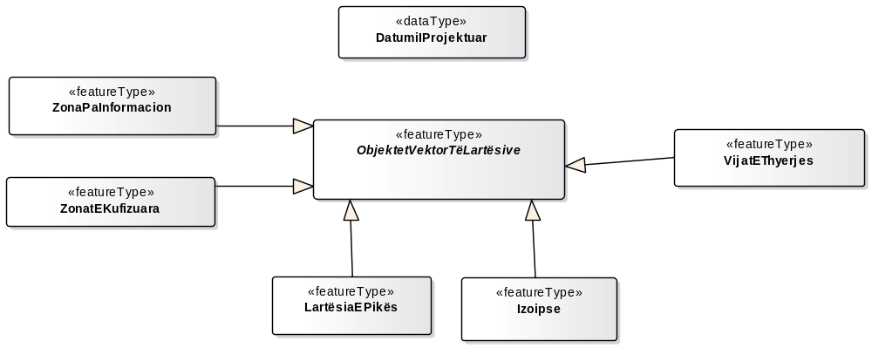

Figurë 6: Elementet vektor të lartësive - Të përgjithshme

3.1.3.1.2 ELEMENTET VEKTOR TË LARTËSIVE - DIAGRAMI
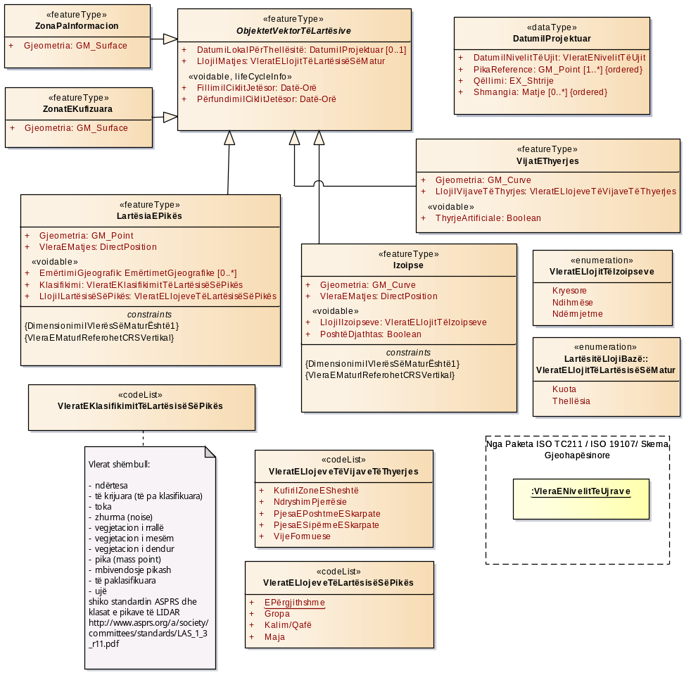

Figurë 7: Elementet vektor të lartësive

3.1.3.1.3 ELEMENTET VEKTOR TË LARTËSIVE: NUMËRTIMET DHE KODLISTAT - DIAGRAMI

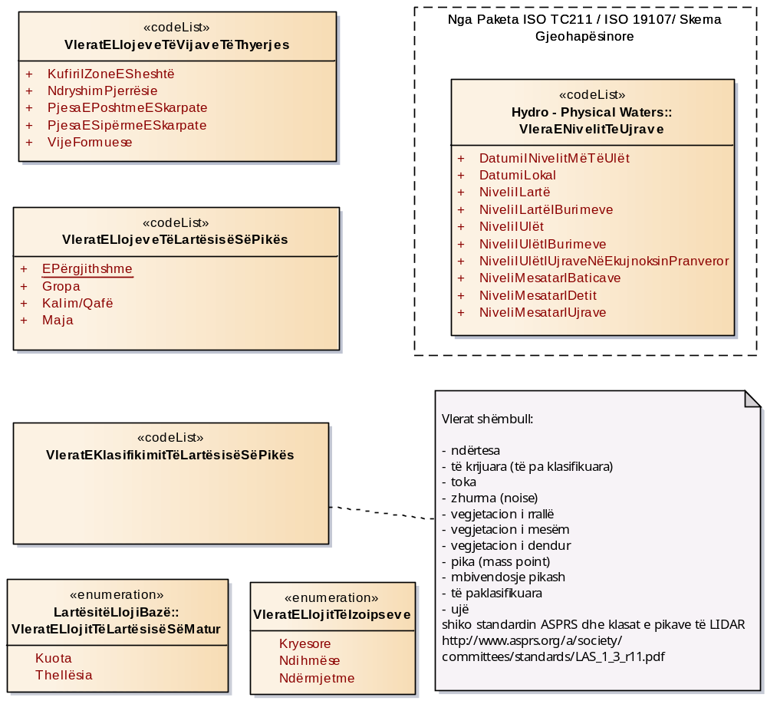
Figurë 8: Elementet vektor të lartësive: numërtimet dhe kodlistat

3.1.3.2 KATALOGU I TIPOLOGJISË
3.1.3.2.1 DATUMI I PROJEKTUAR
-- Emri --
Datumi i projektuar

-- Përkufizimi --
sistemi koordinativ referencë vertikal lokal që përdoret për të referuar dhe paraqitur vlerat e matjeve të thellësive.

-- Përshkrimi--
SHËNIM - Ky lloj të dhënash synon të përshkruajë karakteristikat kryesore të një CRS-e vertikale për matjen e thellësive në raste ku ky informacion disponohet rrallë ose nuk disponohet përmes një regjistri CRS-e (p.sh. si EPSG)

SHEMBULL - Datumet lokale për referimin e thellësive në liqene dhe lumenj të lundrueshëm.
Tipi i elementit – Data Type

ATRIBUTET
Datumi I Nivelit Të Ujit: Vlerat E Nivelit Të Ujit
Shumëllojshmëria: [0..1],

-- Emri --
Datumi i nivelit të ujit

-- Përkufizimi --
Niveli i ujit që përcakton origjinën e matjeve të thellësisë për datumin e projektuar.

SHEMBULL Niveli më i lartë i ujit, niveli më i ulët i ujit, etj.

SHËNIM 1 - Vlerat e kësaj liste mund të jenë të aplikueshme për ujërat tokësor ose detet.

SHËNIM 2 - Kur realizohet përcaktimi i datumit për thellësitë në ujërat e brendshme tokësore rekomandohet të përdoret “Ujërat e Larta”, “Ujërat e Ulëta” ose “Niveli Mesatar i Ujit”

[I detyrueshëm: PO]
Pika Reference: GM_Pikë
Shumëllojshmëria: [1..*],

-- Emri --
Pika referencë

-- Përkufizimi --
Pozicionimi gjeografik i:
Rasti A: Një pike të vetme e cila është përdorur për të referuar vlerat e thellësive.
Rasti B: Grup pikash ku matjet e nivelit të ujit përdoren për të definuar nivelin e ujit të datumit të projektuar.

-- Përkufizimi --
SHËNIM 1: Pozicioni naltimetrik i secilës prej pikave referencë duhet të jetë në të njëjtin CRS-vertikal sipas legjislacioneve në fuqi.
SHËNIM 2: Pozicioni naltimetrik i pikës referencë mund të përdoret direkt si input për të llogaritur lartësitë e përafërta për objektet vektor për të cilat thellësitë janë referuar datumit të projektuar.
SHËNIM 3: Pozicioni naltimetrik i pikës referencë mund të përdoret direkt si input për të llogaritur lartësitë e përafërta për objektet vektor për të cilat thellësitë janë referuar datumit të projektuar.

[I detyrueshëm: PO]
Qëllimi: EX_Shtrije
Shumëllojshmëria: [1]

-- Emri --
Qëllimi

-- Përkufizimi --
Qëllimi gjeografik në të cilin datumi lokal i thellësive është përdorur.

-- Përshkrimi --
SHËNIM - Datumi i projektuar duhet të përdoret vetëm për të referuar dhe për të përshkruar thellësitë në nivel lokal (relativ).
SHEMBULLI 1 Liqeni ose pjesa e një liqeni në të cilin përdoret një nivel specifik i ujit si matje thellësie.
SHEMBULLI 2 Seksioni i lumit në të cilin përdoret një nivel specifik i ujit si matje e thellësisë.
SHEMBULLI 3 Shtrirja e zonës së detit në të cilën një nivel specifik i batice është përdorur si një datum thellësie.
[I detyrueshëm: PO]

Shmangia: Matje
Shumëllojshmëria: [0..*],

-- Emri --
Shmangie

-- Përkufizimi --
Distanca relative ndërmjet kuotës së pikave referencë të tokës dhe kuotës së nivelit të ujërave që përcaktojnë datumin e projektuar.

-- Përsjkrimi --
SHËNIM 1- Në mënyrë që të llogaritet parametri i shmangies, lastësitë e pikave referuar nivelit të ujit të datumit të projektuar duhet të jenë në të njëjtën CRS-vertikale.

SHËNIM 2- Në momentin që kemi vetëm një pikë reference, parametri i shmangies supozohet të jetë zero (vlera shabllon). Nëse ky kusht vazhdon atëherë nuk është e nevojshme të vendoset një vlerë shmangie.

SHËNIM 3- Në momentin që kemi një grup pikash, duhet të llogaritet një parametër për secilën prej këtyre pikave.

[I detyrueshëm: JO]

3.1.3.2.2 IZOIPSE

-- Emri --
Izoipse

-- Përkufizimi --
Objekti gjeohapësinor linear i përbërë prej një grupi pikash karakterizuar nga e njëjta vlerë e të matura e lartësisë. Së bashku me izohipse të tjera të pranishme në zonë, ai përshkruan morfologjinë vendase të sipërfaqes së Tokës.

-- Përshkrimi--
SHËNIM 1 - Atributi Lloji i Matjeve është i barabartë me “Kuotën” në rastin e izohipseve dhe me “hellësinë” në rastin e izobateve.
Tipi i elementit - FeatureType

KUFIZIMET
OCL. Dimensionimi i Vlerës së Matur Është1

/*Dimensionimi i vlerës së matur të koordinatës duhet të jetë 1*/

OCL. Vlera E Matur I Referohet CRSVertikal

/*Vlera e matur e izoipsit duhet të shprehet referuar Sistemit Koordinativ Referencë (CRS) Verttikale */

LIDHJE STRUKTURORE TË JASHTME
Gjeneralizim nga «featureType» Izoipse te «featureType» Objektet Vektor Të Lartësive
[ Drejtimi: ‘Burimi -> Destinacion’. ]

ATRIBUTET
Gjeometria: GM_Curve
Shumëllojshmëria: [1]

-- Emri --
Gjeometria

-- Përkufizimi --
Përfaqëson karakteristikat gjeometrike të objektit gjeohapësinor.
[I detyrueshëm: PO]
Lloji i Izoipseve: Vlerat e Llojit të Izoipseve
Shumëllojshmëria: [1]

-- Emri --
Lloji i izoipseve

-- Përkufizimi --
Lloji i izoipsit lidhur me intervalin normal të izoipseve (nëse ka).

-- Përshkrimi --
SHËNIM - Shpesh ky atribut aplikohet për izoipset që përshkruajnë relievin e një zone me bazë tokën. Për izohipset e thellësisë që përshkruajnë tabanin e një trupi ujor nuk aplikohet gjithmonë.

[I detyrueshëm: PO
Poshtë Djathtas: Boolean
Shumëllojshmëria: [1]

-- Emri --
Izoipse

-- Përkufizimi --
Karakteristikë që tregon se objekti gjeohapësinor i izoipsit është i digjitalizuar në një mënyrë që gjatësia e sipërfaqes së lartësisë është më e ulët në krahun e djathtë të vijës.

SHËNIM 1 Në rastin e izohipseve, kur atributi PoshtëDjathtas është 'i vërtetë’ kjo tregon se gjatësia e sipërfaqes është më e ulët në krahun e djathtë të vijës.

SHËNIM 2 Në rastin e izohipseve të thellësisë, kur atributi PoshtëDjathtas është 'i vërtetë’ kjo tregon se thellësia e sipërfaqes është më e ulët në krahun e djathtë të vijës.
[I detyrueshëm: JO]
Vlera E Matjes: Pozicionimi Direkt
Shumëllojshmëria: [1]

-- Emri --
Vlera e matjes.

-- Përkufizimi --
Vlera e matjes së lartësisë së objektit gjeohapësinor referuar një sistemi referencë specifik të koordinatave vertikale
[I detyrueshëm: PO]

3.1.3.2.3 LARTËSIA E PIKËS

-- Emri --
Lartësia e pikës

-- Përkufizimi --
Objekt gjeohapësinor (një pike) që përshkruan lartësinë e sipërfaqes së Tokës për një pozicion të caktuar. Ai jep të dhëna për një vlerë të vetme të lartësisë.

-- Përshkrimi --
SHËNIM 1 Ai shpesh përfaqëson një pikë në morfologjinë e tokës ose në sipërfaqen e tabanit të trupit ujor.

SHËNIM 2 Atributi Lloji i Matjes është i barabartë me “Kuotën” në rastin e lartësisë së pikës. Ai është i barabartë me “thellësinë” në rastin e thellësive të pikës.
Tipi i elementit - FeatureType

KUFIZIMET
OCL. Dimensionimi i vlerës së matur është 1

/*Dimensionimi i vlerës së matur të koordinatës duhet të jetë 1*/
OCL. VleraEMaturIReferohetCRSVertikal

/*Vlera e matur e kuotës së pikës duhet të shprehet referuar Sistemit Koordinativ Referencë (CRS) Verttikale */

LIDHJE STRUKTURORE TË JASHTME
Gjeneralizim nga «featureType» Lartësia e Pikës te «featureType» Objektet Vektor të Lartësive
[ Drejtimi: ‘Burimi -> Destinacion’. ]

ATRIBUTET
Emërtimi Gjeografik: Emërtimet Gjeografike
Shumëllojshmëria: [0..*]

-- Emri --
Emërtimi gjeografik

-- Përkufizimi --
Një emërtim gjeografik që përdoret për të identifikuar një vend të emërtuar ose vendndodhjen e tabanit të trupit ujor në botën reale, që përfaqësohet nga objekti gjeohapësinor me lartësinë së pikës.
[I detyrueshëm: PO]
Gjeometria: GM_Pikë
Shumëllojshmëria: [1]

-- Emri --
Gjeometria
-- Përkufizimi --
Përfaqëson karakteristikat gjeometrike të objektit gjeohapësinor.
[I detyrueshëm: PO]

Klasifikimi: Vlerat E Klasifikimit Të Lartësisë Së Pikës
Shumëllojshmëria: [1]

-- Emri --
Klasifikimi

-- Përkufizimi --
Kategoria e lartësisë së pikës në përputhje me specifikimin LAS të Shoqatës Amerikane për Fotogrametrinë dhe Zbulimin në Distancë (ASPRS).
[I detyrueshëm: JO]

Lloji I Lartësisë Së Pikës: Vlerat E Llojeve Të Lartësisë Së Pikës
Shumëllojshmëria: [1]

-- Emri --
Lloji i lartësisë së pikës

-- Përkufizimi --
Lloji i lartësisë së pikës.
[I detyrueshëm: PO]
Vlera E Matjes: Pozicionimi Direkt
Shumëllojshmëria: [1]

-- Emri --
Vlera e matjes.

-- Përkufizimi --
Vlera e matjes së lartësisë së objektit gjeohapësinor referuar një sistemi referencë specifik të koordinatave vertikale
[I detyrueshëm: PO]

3.1.3.2.4 OBJEKTET VEKTOR TË LARTËSIVE

-- Emri --
Objektet vektor të lartësive

-- Përkufizimi --
Objekt gjeohapësinor i cili është pjesë të një grupi të dhënash vektoriale dhe merr pjesë në përshkrimin e karakteristikës së lartësisë të një sipërfaqeje të botës reale. Ai përbëhet nga një bazë identiteti për të gjitha objektet vektoriale që mund të përfshihen si pjesë e një grupi të dhënash të lartësisë.

-- Përshkrimi --
Është një tipologji abstrakte që përshkruan çdo lloj të mundshëm të objektit vektorial të lartësisë. Ajo përshkruan atribute të zakonshme, karakteristika dhe kufizime për objekte të tilla gjeohapësinore.
Tipi i elementit - FeatureType

INCOMING STRUCTURAL RELATIONSHIPS
Generalization from «featureType» Izoipse te «feature Type» Objektet Vektor Të Lartësive
[ Drejtimi: ‘Burimi -> Destinacion’. ]
Generalization from «featureType» LartësiaEPikës te «featureType» Objektet Vektor Të Lartësive
[ Drejtimi: ‘Burimi -> Destinacion’. ]
Generalization from «featureType» VijatEThyerjes te «featureType» ObjektetVektor Të Lartësive
[ Drejtimi: ‘Burimi -> Destinacion’. ]

Generalization from «featureType» ZonatEKufizuara te «feature Type» Objektet Vektor Të Lartësive [ Drejtimi: ‘Burimi -> Destinacion’. ]
Generalization from «featureType» ZonaPaInformacion te «featureType» Objektet Vektor Të Lartësive [ Drejtimi: ‘Burimi -> Destinacion’. ]

ATRIBUTET
Datumi Lokal Për Thellësitë: Datumi i Projektuar
Shumëllojshmëria: [0..1]

-- Emri --
Datumi lokal për thellësinë

-- Përkufizimi --
Identifikimi i një sistemi koordinatav referencë vertikale lokale pa përfshirje në një regjistër, i cili përdoret si referencë për matje të thellësive.

-- Përshkrimi--
SHËNIM - Këto lloj të dhënash zbatohen vetëm ndaj objekteve vektoriale batimetrike.

SHEMBULL - Datumet lokale për referimin e thellësive në liqene dhe lumenj të lundrueshëm

[I detyrueshëm: PO]
Fillimi i Ciklit Jetësor: Datë-Orë
Shumëllojshmëria: [1]

-- Emri --
Fillimi i ciklit jetësor

-- Përkufizimi --
Data në të cilën ky version i objektit gjeohapësinor është krijuar ose ndryshuar në të dhënat gjeohapësinore

[I detyrueshëm: PO]
Lloji I Matjes: Vlerat E Llojit Të Lartësisë Së Matur
Shumëllojshmëria: [1]

-- Emri --
Lloji i matjes

-- Përkufizimi --
Atribut që kategorizon elementet vektoriale të lartësisë si një lartësi tokësore ose një objekt gjeohapësinor batimetrik. Përcakton vlerën e lartësisë të objekti.

-- Përshkrimi--
SHEMBULL Kuota, thellësia.
[I detyrueshëm: PO]
Përfundimi i Ciklit Jetësor: Datë-Orë
Shumëllojshmëria: [1]

-- Emri --
Përfundimi i ciklit jetësor

-- Përkufizimi --
Data në të cilën ky version i objektit gjeohapësinor është përfunduar.

[I detyrueshëm: JO]

3.1.3.2.5 VIJAT E THYERJES

-- Emri --
Vijat e thyerjes

-- Përkufizimi --
Një vijë e një natyre kritike, që përshkruan formën e sipërfaqes së terrenit dhe tregon mungesë vazhdimësie në pjerrësinë e sipërfaqes (d.m.th. një ndryshim i papritur në gradient). Trekëndëshat e përfshirë në një model TIN kurrë nuk duhet ta kapërcejnë atë.

-- Përkufizimi --
BURIMI - Përshtatur nga [SSH EN ISO 19123:2007].

SHEMBULL - Vijat e thyerjes përfaqësojnë kurrizet lokale ose luginat (rrymat ose vijat e kullimit) në sipërfaqe, struktura të krijuara nga njeriu (p.sh. rrugët) etj.

SHËNIM 1 Një vijë thyerjeje lidh pikët me lartësi të ndryshme dhe prandaj rekomandohet plotësisht përshkrimi i saj duke përdorur koordinatat 2.5-D (duke përdorur atributin ‘gjeometri’).

SHËNIM 2 Asnjë trekëndësh në një TIN nuk mund të kryqëzohet me një vijë thyerjeje (me fjalë të tjera, segmentet e vijave të thyerjes zbatohen si buzë trekëndëshi), edhe pse me këtë shkelet kriteri i rrjetit të trekëndëshave

SHËNIM 3 Të gjitha vijat e thyerjes gjenden në sipërfaqen e tokës ose në çdonjërën prej strukturave artificiale të ndërtuara në të.
Tipi i elementit - FeatureType

LIDHJE STRUKTURORE TË JASHTME
Gjeneralizim nga «feature Type» Vijat E Thyerjes te «feature Type» Objektet Vektor Të Lartësive
[ Drejtimi: ‘Burimi -> Destinacion’. ]

ATRIBUTET
Gjeometria: GM_Linjë
Shumëllojshmëria: [1]

-- Emri --
Gjeometria

-- Përkufizimi --
Përfaqëson karakteristikat gjeometrike të objektit gjeohapësinor.
[I detyrueshëm: PO]
Lloji i Vijave të Thyrjes: Vlerat e Llojeve të Vijave të Thyerjes
Shumëllojshmëria: [1]

-- Emri --
Lloji i vijave të thyerjes

-- Përkufizimi --
Lloji i vijës së thyerjes lidhur me karakteristikat natyrale ose artificiale që përfaqëson, ose funksioni specifik që ka në llogaritjen e Modelit Digjital i të Lartësive (DEM).
[I detyrueshëm: PO]
ThyrjeArtificiale: Boolean
Shumëllojshmëria: [1]

-- Emri --
Thyerje artificiale

-- Përkufizimi --
Vija që përfaqëson një thyerje të lartësisë për shkak të një realizimi nga dora e njeriut ose artificiale
[I detyrueshëm: PO]

3.1.3.2.6 VLERAT E KLASIFIKIMIT TË LARTËSISË SË PIKËS

-- Emri --
Vlerat e klasifikimit të lartësisë së pikës.

-- Përkufizimi --
Klasifikim për vlerat e mundshme të lartësive të pikës bazuar në specifikimet LAS të mirëmbajtura nga Shoqëria Amerikane e Fotogrametrisë dhe Remote sensing “American Society for Photogrammetry and Remote Sensing (ASPRS)”
Tipi i elementit - Kodlistë

3.1.3.2.7 VLERAT E LLOJEVE TË LARTËSISË SË PIKËS
-- Emri --
Vlerat e llojeve të lartësisë së pikës

-- Përkufizimi --
Vlerat e mundshme për llojet e lartësive të pikave që përshkruajnë veçoritë e sipërfaqes.
Tipi i elementit - Kodlistë

ATRIBUTET
E përgjithshme

-- Përkufizimi --
Objekti gjeohapësinor i lartësisë së pikës që nuk përmbush përshkrimin e çdonjërës prej vlerave të tjera në kodlistën aktuale.
Gropa

-- Përkufizimi --
Pika që përfaqëson një pjesë të zbutjes së sipërfaqes së tokës ose sipërfaqes së fundit të trupit ujor, i cili është më i ulët në lartësi kur krahasohet me pikat rrethuese.

-- Përkufizimi --
Shembull: Gropë ose gji.
Kalim/Qafë

-- Përkufizimi --
Pika e poshtme e gropores brenda një rreshtimi të kurrizeve, përgjithësisht të hapura përgjatë vijës së kreshtës, e cila lejon kalimin nga njëra pjerrësi e sipërfaqes në tjetrën
Maja

-- Përkufizimi --
Pika më e lartë e një ngritjeje në sipërfaqen së tokës ose të fundit të një trupi ujor.

3.1.3.2.8 VLERAT E LLOJEVE TË VIJAVE TË THYERJES
-- Emri --
Vlerat e llojeve të vijave të thyerjeve

-- Përkufizimi --
Listë e mundshme me llojet e vijave të thyerjeve të terrenit bazuar në karakteristikat fizike të tyre.
Tipi i elementit - Kodlistë

ATRIBUTET
Kufiri I Zone E Sheshtë

-- Përkufizimi --
Vijë thyerje që kufizon një pjesë të izoluar të territorit aty ku modeli i lartësisë duhet të ndrydhet tek e njëjta vlerë lartësie.
-- Përkufizimi --
Shënim: Kufiri i zonës së sheshtë duhet të jetë i mbyllur.
Shembull: Kufiri i një trupi ujor në brendësi të tokës (p.sh. liqeni)
Ndryshim Pjerrësie
-- Përkufizimi --
Vijë thyerje që përfaqëson një koleksion pikash të ngjitur aty ku terreni ka një ndryshim të papritur në pjerrësi.
Pjesa e Poshtme e Skarpate
-- Përkufizimi --
Vija e thyerjes që përfaqëson kufirin e poshtëm të një zone që ka një pjerrësi konstante në sipërfaqen e terrenit, me një ndryshim të përafërt mes 2% dhe 40%.
Pjesa e Sipërme e Skarpate
-- Përkufizimi --
Vija e thyerjes që përfaqëson kufirin e epërm të një zone që ka një pjerrësi konstante në sipërfaqen e terrenit, me një ndryshim të përafërt pjerrësie mes 2% dhe 40%.
Vijë Formuese

-- Përkufizimi --
Vijë thyerje që përfaqëson një drejtim lokal në të cilën sipërfaqja e lartësisë që përshkruhet merr pjerrësinë më të madhe.

-- Përshkrimi --
Shënim 1: Vijat e formimit janë gjithmonë pingule me izoipset që përshkruajnë të njëjtën sipërfaqe të lartësisë.
Shënim 2: Ky rast i veçantë i vijës së thyerjes përdoret shpesh për të përshkruar gropa dhe kurrize të sipërfaqet e terrenit.

3.1.3.2.9 ZONA PA INFORMACION

-- Emri --
Zona pa informacion

-- Përkufizimi --
Zona në sipërfaqen e tokës ku modeli dixhital i lartësive është i panjohur për arsye të mungesës së të dhënave. Kjo sipërfaqe duhet të hiqet nga DEM.

-- Përkufizimi --
SHËNIM - Një Zonë Pa Informacion mund të përmbaje një numër të madh të Zonave Të Kufizuara më të dhëna për lartësitë.
Zonat pa informacion mund të jenë të dobishme për të llogaritur një DEM të përshtatshëm dhe më të saktë.
Tipi i elementit - FeatureType

LIDHJE STRUKTURORE TË JASHTME
Gjeneralizim nga «featureType» ZonaPaInformacion te «featureType» ObjektetVektor Të Lartësive
[ Drejtimi: ‘Burimi -> Destinacion’. ]

ATRIBUTET
Gjeometria: GM_Sipërfaqe
Shumëllojshmëria: [1]

-- Emri --
Gjeometria

-- Përkufizimi --
Përfaqëson karakteristikat gjeometrike të objektit gjeohapësinor.
[I detyrueshëm: PO]

3.1.3.2.10 ZONAT E KUFIZUARA

-- Emri --
Zonat e kufizuara

-- Përkufizimi --
Caktimi i kufijve të një zone të sipërfaqes së tokës ku ekziston një pjesë e izoluar e modelit të lartësisë. Elementet rrethues të saj nuk kanë informacion mbi lartësinë.

-- Përshkrimi --
SHËNIM 1 - Ajo përfshin caktimin e kufijve të çdo ishulli të të dhënave të lartësisë, të cilat janë të izoluara nga DEM-i kryesor.

SHËNIM 2 Zonat e izoluara mund të jenë të dobishme kur llogaritet një DEM më të përshtatshëm ose të saktë.
Tipi i elementit - FeatureType

LIDHJE STRUKTURORE TË JASHTME
Gjeneralizim nga «featureType» Zonat e Kufizuara te «featureType» Objektet Vektor të Lartësive
[ Drejtimi: ‘Burimi -> Destinacion’. ]

ATRIBUTET
Gjeometria: GM_Sipërfaqe
Shumëllojshmëria: [1]

-- Emri --
Gjeometria

-- Përkufizimi --
Përfaqëson karakteristikat gjeometrike të objektit gjeohapësinor.
[I detyrueshëm: PO]

3.1.3.2.11 VLERAT E LLOJIT TË IZOIPSEVE

-- Emri --
Vlerat e llojit të izoipseve

-- Përkufizimi --
Lista e kategorive të mundshme të izoipseve bazuar në parametrat ekuidistancë të grupit të të dhënave.
Tipi i elementit - Numërtim

ATRIBUTET
Kryesore:

-- Emri --
Kryesore

-- Përkufizimi --
Izoipset kryesore sipas renditjes së vlerave.

-- Përshkrimi --
Izoipset kryesore në përgjithësi ndërtohen me një interval: 1 në 5 izoipse.
Ndihmëse:

-- Emri --
Ndihmëse

-- Përkufizimi --
Izoipset ndihmëse sipas renditjes së vlerave.

-- Përshkrimi --
Izoipset ndihmës në përgjithësi ndërtohen me një intervali: 4 në 5 izoipse.

Ndërmjetme:

-- Emri --
Ndërmjetme

-- Përkufizimi --
Izoipse të cilat nuk i korrespondojnë intervalit të zakonshëm të izoipseve por të ndërmjetme, në mënyrë që të ndihmojnë interpretimin e relievit. Përdoren në ato raste kur pjerrësia e terrenit nuk lejon interpretimin e relievit me intervalet e zakonshme të izoipseve.

3.1.4 PËRSHKRIMI I NËNTEMËS – LARTËSITË TIN
PARAQITJA E MBULIMIT TË LARTËSIVE

Lloji i objektit gjeohapësinor Lartësitë TIN përcakton një mozaik të hapësirës bazuar në një Rrjet të Parregullt Trekëndëshash sipas një lloji të ndërlikuar të gjeometrisë GM_Tin përkufizuar në SSH EN ISO 19123:2007. Ai konsiston në një koleksion gjeometrish vektoriale si pikat e kontrollit (vlerat vektoriale të të cilave njihen), vijat e thyerjes dhe vijat e kufizimit. Një GM_Tin përbëhet nga të paktën 3 kulme (1 trekëndësh). Modelimi i zonave të zbrazëta brenda një strukture TIN është i mundur duke përdorur një grup të përshtatshëm vijash kufizuese, duke penguar gjenerimin e trekëndëshave që përkojnë me atë zonë.
Kjo nëntemë nuk është një element i detyrueshëm për temën Modeli Dixhital i Lartësive. Është një element opsional. Mjafton që përfaqësimi hapësinor i të dhënave të jepet sipas një ndër formatet e përmendura në nëntemat më sipër.

3.1.4.1 DIAGRAMI UML
3.1.4.1.1 LARTËSITË-TIN: DIAGRAMI

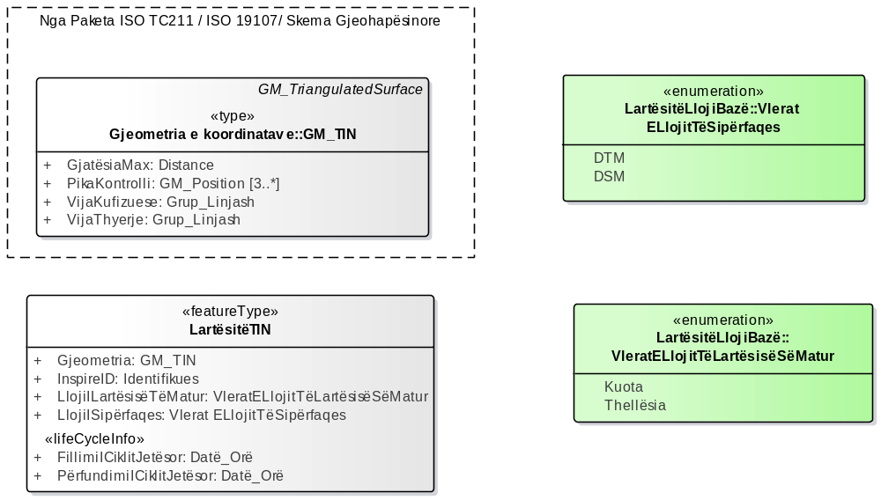

Figurë 9: Lartësitë TIN

3.1.4.2 KATALOGU I TIPOLOGJISË
3.1.4.2.1 LARTËSITË TIN

-- Emri --
Lartësitë TIN

-- Përkufizimi --
Koleksioni i objekteve gjeohapësinore të lartësisë që formojnë një mozaik të veçantë gjeohapësinor bazuar në një Rrjet të Parregullt Trekëndor (TIN) në përputhje me gjeometrinë GM_TIN (përkufizuar në SSH EN ISO 19123:2007)..

-- Përshkrimi--
TIN mund të llogaritet duke përdorur çdo metodë trekëndëshash e cila përcakton marrëdhëniet gjeohapësinore mes objekteve gjeohapësinore në koleksion.
SHEMBULL 1: Një model TIN i lartësisë që llogaritet me anë të metodës trekëndore “Delauney”.
Tipi i elementit – Feature Type

ATRIBUTET
Fillimi i Ciklit Jetësor: Datë_Orë
Shumëllojshmëria: [1]

-- Emri --
Fillimi i ciklit jetësor

-- Përkufizimi --
Data në të cilën ky version i objektit gjeohapësinor është krijuar ose ndryshuar në të dhënat gjeohapësinore.
[I detyrueshëm: PO]
Gjeometria: GM_TIN
Shumëllojshmëria: [1]

-- Emri --
Gjeometria

-- Përkufizimi --
Përfaqëson karakteristikat gjeometrike të objektit gjeohapësinor.
[I detyrueshëm: PO]
Inspire ID: Identifikues
Shumëllojshmëria: [1]

-- Emri --
Inspire Id

-- Përkufizimi --
Identifikues i jashtëm i objektit hapësinor.

-- Përshkrimi --
Një objekt identifikues i jashtëm është një identifikues unik i objektit të publikuar nga organi përgjegjës, që mund të përdoret nga aplikacionet e jashtme të referimit të objektit hapësinor. Identifikuesi është identifikues i objektit hapësinor, jo identifikues i dukurisë në botë.
[I detyrueshëm: PO]
Lloji i Lartësisë të Matur: Vlerat e Llojit të Lartësisë së Matur
Shumëllojshmëria: [1]

-- Emri --
Lloji i lartësisë së matur

-- Përkufizimi --
Lloji i lartësisë së matur.
[I detyrueshëm: PO]
Lloji I Sipërfaqes: Vlerat e Llojit të Sipërfaqes
Shumëllojshmëria: [1]

-- Emri --
Lloji i sipërfaqes

-- Përkufizimi --
Atribut që tregon llojin e sipërfaqes së lartësisë që TIN përshkruan në lidhje me sipërfaqen e zhveshur të Tokës
[I detyrueshëm: PO]
Përfundimi i Ciklit Jetësor: Datë_Orë
Shumëllojshmëria: [1]

-- Emri --
Përfundimi i ciklit jetësor

-- Përkufizimi --
Data në të cilën ky version i objektit gjeohapësinor është përfunduar
[I detyrueshëm: JO]

3.1.5 METADATA
Përshtatja e elementeve të metadatës përcaktohet në rregulloren e miratuar me Vendimin e Këshillit të Ministrave nr. 1077, datë 23.12.2015 “Për krijimin, ruajtjen dhe përditësimin e metadatave, strukturën e katalogimit dhe afatet e krijimit të metadatave specifike për çdo temë”.
3.1.6 SISTEMI REFERENCË, NJËSITË E MATJES DHE RRJETAT GJEOGRAFIKE.
SISTEMET STANDARDE TË REFERIMIT, NJËSITË E MATJEVE DHE RRJETET
Sistemet e referencës, njësitë e matjeve dhe sistemet e rrjeteve gjeografike të përfshira në këtë nënseksion janë standardet që do të përdoren për të gjitha grupet e të dhënave INSPIRE, përveç kur ka përjashtime specifike të temës dhe/ose kërkesa të tjera të përcaktuara në seksionin 6.2.
A. Korniza referuese gjeodezike e Shqipërisë
Korniza Referuese Gjeodezike që do të përdoret në Republikën e Shqipërisë do të quhet:
“Korniza Referuese Gjeodezike Shqiptare” ose shkurt (KRGJSH – kodi EPSG: 6870⁾. KRGJSH do të përcaktohet duke u mbështetur në Kornizën Referuese Gjeodezike Europiane. KRGJSH do të përdoret në të gjitha aplikacionet që lidhen me përdorimin e koordinatave në territorin e vendit. Lidhja midis KRGJSH dhe sistemeve të tjera të përdorura në vendin tonë do të bëhet duke përdorur parametrat e transformimit të llogaritura për çdo rast.
KRGJSH përfshin:
a) Parametrat gjeodezikë bazë të përcaktuar në Sistemin Referues Gjeodezik 1980 (GRS-80) si më poshtë:
- Rrezja e ekuatorit të tokës: a = 6 378 137m;
- Konstantja gravitacionale gjeocentrike e tokës duke përfshirë edhe atmosferën: GM = 3 986 005 x 10-8 m3s-2;
- Faktori dinamik i figurës së tokës pa përfshirë baticën e qëndrueshme: J2 = 108 263 x 10-8;
- Këtij faktori i korrespondon shtypja në pole: 1/f = 298.257222100882711;
- Shpejtësia këndore e rrotullimit të tokës: ω = 7 292115.0 x 10-11rad.sek-1
b) Sistemin koordinativ gjeodezik ETRS 89;
c) Sistemin e lartësive që realizohet nëpërmjet reperave të rrjetit shtetëror të nivelimit të përfshirë në Rrjetin Unik Europian të Nivelacionit (UELN) dhe të përcaktuara në Sistemin Referues Vertikal Europian (EVRS) me ndihmën e të dhënave për forcën e rëndesës të unifikuara në sistemin International Gravity Standardization Network 1971 (IGSN 1971).
d) Sistemin e koordinatave në plan, i cili mundësohet nga dy projeksione hartografike:
- Projeksioni Tërthor Zonal i Merkatorit (TMzn) për harta në shkallë më të madhe se 1:500.000 me parametrat e mëposhtme:
- Elipsoidi referencë: GRS80
- Meridiani fillestar: Grinuiç
- Meridiani qendror (MQ): 200
- Shkalla e shformimit në meridianin qendror (k0): 1
- Falso e lindjes: 500 000 m
- Falso e veriut: 0 m
- Projeksioni Konik Konform i Lambertit (LCC) për harta në shkallë 1:500 000 dhe më të vogla.

B. Sistemet koordinative referencë sipas INSPIRE
I. Datumi

Datumi për sistemet koordinative referencë dydimensionale dhe tredimensionale

Për sistemet koordinative referencë dydimensionale dhe tredimensionale dhe komponentja horizontale e sistemeve koordinative referencë të kombinuara të përdorura për të bërë të disponueshme grupin e të dhënave gjeohapësinore, si datum do të jetë datumi i Sistemit Referencë Tokësor Europian 1989 (ETRS89) në zona brenda kufijve gjeografik të tij, ose datumi i Sistemit Referencë Tokësor Ndërkombëtar (ITRS) ose sisteme koordinative referencë gjeodezike të tjera të përputhura me ITRS, në zona që ndodhen jashtë kufijve gjeografik të ETRS89. Të përputhura me ITRS do të thotë që përkufizimi i sistemit bazohet në përkufizimin e ITRS dhe ka një marrëdhënie të mirë-dokumentuar mes dy sistemeve, sipas SSHEN ISO 19111:2007

II. Sistemet koordinative referencë
Sistemet koordinative referencë

Grupet e të dhënave gjeohapësinore do të bëhen të disponueshme duke përdorur të paktën një prej sistemeve koordinatave referencë të caktuara në seksionet 1.3.1, 1.3.2 dhe 1.3.3, përveç kur qëndron njëri prej kushteve të caktuara në seksionin 1.3.4.
1.3.1 Sistemet koordinative referencë tredimensionale
- Koordinatat karteziane tredimensionale bazohen në një datum të caktuar në seksionin 1.2 dhe përdorin parametrat e elipsoidit GRS80 (Sistemi Gjeodezik Referencë 1980).
- Koordinatat gjeodezike tredimensionale (gjerësia, gjatësia dhe lartësia elipsoidike) bazohen në një datum të caktuar në seksionin 1.2 dhe përdorin parametrat e elipsoidit GRS80.
1.3.2 Sistemet koordinative referencë dydimensionale
- Koordinatat gjeodezike dydimensionale (gjerësia dhe gjatësia) bazohen në një datum të caktuar në seksionin 1.2 dhe përdorin parametrat e elipsoidit GRS80.
- Koordinatat në plan përdorin sistemin koordinativ referencë ETRS89 me projeksion LAEA (Lambert Azimuthal Equal Area) për analiza gjeohapësinore dhe raportime, ku duhet të pasqyrohen sipërfaqet e vërteta.
- Koordinatat në plan përdorin sistemin koordinativ referencë ETRS89 me projeksion LCC (Lambert Conformal Conic) për hartografime konforme në territorin e Evropës në shkallë të barabarta ose më të vogla se 1:500 000.
- Koordinatat në plan përdorin sistemin koordinativ referencë ETRS89 me projeksion TM (Transverse Mercator) për hartografime konforme në territorin e Evropës në shkallë të barabarta ose më të mëdha se 1:500 000.
1.3.3 Sistemet koordinative referencë të kombinuara
1. Për komponenten horizontale të sistemit koordinativ referencë të kombinuar, një prej sistemeve koordinative referencë të caktuara në seksionin 1.3.2 do të përdoret.
2. Për komponenten vertikale, do të përdoret një prej sistemeve koordinative referencë të mëposhtme:
- Për komponenten vertikale në sipërfaqen tokësore, do të përdoret Sistemi Referencë Vertikal Europian (EVRS) për të shprehur lartësitë e lidhura me gravitetin brenda kufijve gjeografik të këtij sistemi. Në zona të cilat ndodhen jashtë kufijve gjeografik të EVRS, do të përdoren sisteme referencë vertikale të tjera të lidhura me fushën e gravitetit Tokësor për të shprehur lartësitë e lidhura me gravitetin.
- Për komponenten vertikale në atmosferen e lirë, presioni barometrik i konvertuar në lartësi duke përdour SSHISO 2533:1975 Atmosferën Standarde Ndërkombëtare, ose do të përdoren sisteme referencë të tjera lineare ose parametrike. Aty ku janë përdorur sisteme referencë parametrike të tjera, ato do të përshkruhen në një referencë të kuptueshme duke përdorur SSH EN ISO 19111-2:2012.
- Për komponenten vertikale në zonat detare ku ka një rang të ndjeshëm batice (ujëra baticor), si sipërfaqe referencë do të përdoret Batica më e ulët Astronomike (LAT).
- Për komponenten vertikale në zonat detare ku nuk ka një rang të ndjeshëm batice, në oqeanet e hapura dhe efektivisht në ujëra me të thella se 200 metra, si sipërfaqe referencë do të përdoret niveli mesatar i detit (MSL) ose një nivel referencë i mirë-përcaktuar i afërt me MSL.
1.3.3 Sistemet koordinative referencë të tjera
Si përjashtime, ku mund të përdoren sisteme referencë të tjera nga ato të listuara në 1.3.1, 1.3.2 ose 1.3.3, janë:
1. Sisteme koordinative referencë të tjera mund të caktohen për temat e të dhënave gjeohapësinore specifike në këtë Aneks.
2. Për zonat (regjionet) që ndodhen jashtë kontinentit të Evropës, Shtetet Anëtare (MS) mund të përcaktojnë sisteme koordinative referencë të përshtatshme.
Kodet gjeodezike dhe parametrat e nevojshëm për përshkrimin e këtyre sistemeve koordinative referencë dhe të cilat lejojnë veprimet e konvertimit dhe transformimit duhet të dokumentohen dhe duhet të krijohet një identifikues, sipas SSH EN ISO 19111: 19127 dhe SSH EN ISO 19127:2019.

III. Paraqitja

Sistemet koordinative referencë të përdorura në shërbimin e shikimit të rrjetit
Për shfaqjen e grupeve të të dhënave gjeohapësinore nëpërmjet shërbimit të shikimit të rrjetit siç specifikohet në rregulloren nr. 976/2009, së paku sistemet koordinative referencë për koordinatat gjeodezike dydimensionale (gjerësia, gjatësia) do të jenë të disponueshme.

IV. Identifikuesit për sistemet koordinative referencë
Identifikuesit e sistemeve koordinative referencë
1. Parametrat dhe identifikuesit e sistemit koordinativ referencë do të menaxhohen në një ose disa regjistra të përbashkët për sistemet koordinative referencë.
2. Vetëm identifikuesit që përmban një regjistër i përbashkët do të përdoren për referimin te sistemet koordinative referencë të listuara në këtë seksion.
3. Identifikuesit e listuar në tabelën 2 do të përdoren për referimin te sistemet koordinative referencë të përdorura në një grup të dhënash.

Këto udhëzuese teknike propozojnë përdorimin e http URl-të të ofruara nga Open Geospatial Consortium si identifikues të sistemit koordinativ referencë (shiko identifikuesit për CRS-të standard më poshtë). Këto janë të bazuara dhe të drejtojnë te përkufizimi në regjistrin e parametrave gjeodezik EPSG (http://www.epsg-registry.org/).
Shënim: Identifikuesit e CRS mund të përdoren, p.sh., në:
- Kodimin e të dhënave,
- Metadatat e grupeve dhe shërbimeve të të dhënave, dhe
- Kërkesat për shërbimet e rrjetit të INSPIRE.

Tabela 2. http URl-të për sistemet koordinative referencë standard:

Sistemi koordinativ referencë | Shkurtimi | Identifikuesi http URl
Korniza Referuese Gjeodezike Shqiptare. ETRS89/ Abania | KRGJSH | http://www.epsg-registry.org/export.htm?gml=urn:ogc:def:crs:EPSG::6870
Kartezian 3D në ETRS89 | ETRS89-XYZ | http://www.opengis.net/def/crs/EPSG/0/4936
Gjeodezike 3D në ETRS89 mbi GRS80 | ETRS89-GRS80h | http:// www.opengis.net/def/crs/EPSG/0/4937
Gjeodezike 2D në ETRS89 mbi GRS80 | ETRS89-GRS80 | http:// www.opengis.net/def/crs/EPSG/0/4258
Projeksion LAEA 2D në ETRS89 mbi GRS80 | ETRS89-LAEA | http:// www.opengis.net/def/crs/EPSG/0/3035
Projeksion LCC 2D në ETRS89 mbi GRS80 | ETRS89-LCC | http:// www.opengis.net/def/crs/EPSG/0/3034
Projeksion TM 2D në ETRS89 mbi GRS80, zona 34N (18ºË deri 24ºË) | ETRS89-TM34N | http:// www.opengis.net/def/crs/EPSG/0/3046
Lartësi në EVRS | EVRS | http:// www.opengis.net/def/crs/EPSG/0/5730
3D të kombinuara: Gjeodezike 2D në ETRS89 mbi GRS80, dhe lartësitë EVRS | ETRS89-GRS80-EVRS | http:// www.opengis.net/def/crs/EPSG/0/7409

C. Sistemet e referencës kohore
Sistemet e referencës kohore
Sistemi standard i referencës kohore i cituar në pikën 5, kreu II të VKM-së nr. 1077, datë 23.12.2015 “Për krijimin, ruajtjen dhe përditësimin e metadatave, strukturën e katalogimit dhe afatet e krijimit të metadatave specifike për çdo temë”. do të përdoret, përveç rastit kur janë caktuar sisteme koordinative të referencës kohore të tjera për tema të të dhënave gjeohapësinore specifike në ligjin nr. 72/2012.

Shënim 1: Pika 5 e kreut II të VKM-së nr. 1077, datë 23.12.2015 “Për krijimin, ruajtjen dhe përditësimin e metadatave, strukturën e katalogimit dhe afatet e krijimit të metadatave specifike për çdo temë” thekson që sistemi standard referencë do të jetë kalendari Gregorian, me datat e shprehura në përputhje me SSHISO 8601-1, . 8601-2:2019
Shënim 2: SSHISO 8601-1, . 8601-2:2019 Elementet e të dhënave dhe formatet e shkëmbimit – Shkëmbimi i informacionit – Pasqyrimi i datës dhe orës është një standard ndërkombëtar që mbulon shkëmbimin e të dhënave të lidhura datën dhe orën. Qëllimi i këtij standardi është që të sigurojë një metodë të qartë dhe të mirë-përcaktuar për pasqyrimin e datës dhe orës, në mënyrë që të shmangen keqinterpretimet e pasqyrimeve numerike të datë dhe orës, veçanërisht kur të dhënat transmetohen ndërmjet shteteve me konventa të ndryshme për shkrimin numerik të datës dhe orës. Standardi organizon të dhënat në mënyrë që afati më i madh i kohor(viti) shfaqet fillimisht në të dhëna varg dhe vazhdon deri tek afati më i vogël kohor (sekondë). Ajo gjithashtu ofron një metodë të standardizuar për komunikimin informacionit të bazuar në kohë ndërmjet zonave kohore duke i dhënë një spostim të Kohës Universale të Koordinuar (UTC).
Shembull: 1997 (viti 1997); 1997-07-16 (16 Korrik 1997); 1997-07-16T 19:20:30+01:00 (16 Korrik 1997, 19ore 20min 30sek, zona kohore UTC+1).

D. Njësitë e matjeve

Kërkesa dhe rregulla të tjera
Të gjitha vlerat e matjeve duhet të shprehen nëpërmjet njësive SI ose jo-SI të pranuara për përdorim me Sistemin Ndërkombëtar të Njësive, përveç kur specifikohet ndryshe për tema apo tipa specifikë të të dhënave gjeohapësinore.

3.1.7 CILËSIA E TË DHËNAVE
Ky kapitull përfshin një përshkrim mbi cilësinë e të dhënave të elementeve dhe nënelementeve, si dhe cilësinë e matjes së të dhënave, që duhen përdorur për të vlerësuar dhe dokumentuar cilësinë e të dhënave për grupet e të dhënave që lidhen me të dhënat gjeohapësinore të temës “Modeli Dixhital i Terrenit”.
Cilësia e të dhënave të elementeve, nënelementeve dhe matjeve duhet të përdoret për të:
- Specifikuar kërkesat apo rekomandimet lidhur me cilësinë e të dhënave të rezultateve të aplikueshme për grupet e të dhënave që lidhen me të dhënat gjeohapësinore për temën “Emërtimet gjeografike”;
- Vlerësuar dhe dokumentuar cilësinë e elementeve të metadatave të të dhënave të grupeve të të dhënave.

Tabela 3. Elementet e cilësisë të të dhënave të përdorura në temën e të dhënave gjeohapësinore
Pjesa | Elementi i cilësisë së të dhënave /  Nënelementi | Përkufizimi | Sfera e vlerësimit | Aplikimi për llojet e paraqitjes gjeohapësinore
 |  |  |  | Vektor | Rrjet i rregullt | Rrjet trekëndëshash i parregullt
3.1.15.1 | Kompletimi  / Autorizimi | Të dhënat të pranishme nga grupi i të dhënave, siç përshkruhen nga objekti i fushëveprimit. | Grup të dhënash  / seritë e grupit të të dhënave
3.1.15.2 | Kompletimi / Përjashtimi | Të dhënat e përjashtuara nga grupi i të dhënave, siç përshkruhen nga objekti i fushëveprimit. | Grup të dhënash  /seritë e grupit të të dhënave/tipi objektit gjeohapësinor
3.1.15.3 | Përputhja logjike / Përputhja konceptuale | Zbatimi i rregullave të skemës konceptuale | Objekt gjeohapësinor/ tipi objektit gjeohapësinor
3.1.15.4 | Përputhja logjike / Përputhja e domain-it | Zbatimi i vlerave të fushave të domain-it | Objekt gjeohapësinor/ tipi objektit gjeohapësinor
3.1.15.5 | Përputhja logjike  / Përputhja e formatit | Shkalla në të cilën të dhënat ruhen në përputhje me strukturën fizike të grupit të të dhënave, siç përshkruhen nga sfera | Grup të dhënash/  seritë e grupit të të dhënave
3.1.15.6 | Përputhja logjike/ Përputhja e topologjike | Korrektësia e karakteristikave të koduara topologjike në mënyrë të qartë të grupit të të dhënave, siç përshkruhet nga sfera | lloji objektit gjeohapësinor/ Grup të dhënash/ seritë e grupit të të dhënave
3.1.15.7 | Saktësia pozicionale/ Saktësi absolute ose e jashtme | Afrimi me vlerat e koordinatave të raportuara të pranuara si të vërteta ose të vërteta | Objekt gjeohapësinor/ tipi objektit gjeohapësinor/ seritë e grupit të të dhënave/ Grup të dhënash | Komponent horizontal |  | Komponent horizontal
 |  |  |  | Komponent vertikal | Komponent vertikal | Komponent horizontal
3.1.15.8 | Saktësia tematike/ Korrektësia e klasifikimit | Krahasim i kategorive të caktuara veçorive ose atributeve të tyre në gjithësinë e diskursit | Objekt gjeohapësinor/ tipi objektit gjeohapësinor/ seritë e grupit të të dhënave/ Grup të dhënash |  | Komponent horizontal

Rekomandim 1
Kur është e pamundur të shprehet vlerësimi i elementit të cilësisë së të dhënave në një mënyrë sasiore, vlerësimi i elementit duhet të shprehet me një deklaratë tekstuale si një rezultat përshkrues i cilësisë së të dhënave.

3.1.7.1 KOMPLETIMI - AUTORIZIMI (COMPLETNESS-COMMISSION)
Rekomandim 21
Autorizimi duhet të vlerësohet dhe dokumentohet duke përdorur shkallën e artikujve të tepërt dhe numrin e shembujve të veçorisë të dublikuar siç specifikohet në tabelat më poshtë.

Emri | Norma e artikujve të tepërt
Emri alternativ | -
Cilësia e të dhënave të elementeve | Kompletimi
Cilësia e të dhënave të nënelementeve | Autorizimi
Cilësia e të dhënave të matjeve themelore | Shkalla e gabimit
Përkufizim | Numri i artikujve të tepërt në grupin e të dhënave në lidhje me numrin e artikujve që duhet të ishin të pranishëm.
Përshkrim | -
Fusha vlerësimit | Grupi i të dhënave / seritë e grupit të të dhënave
Fusha raportimit | Grupi i të dhënave/ seritë e grupit të të dhënave
Parametër | -
Cilësia e të dhënave të llojeve të vlerave | Reale, përqindja, raporti
Cilësia e të dhënave të strukturës së vlerave | Vlera e vetme
Burimi referencë | SSH EN ISO 19157:2013 Informacioni gjeografik - Cilësia e të dhënave
Shembull | 2% (Grupi i të dhënave ka 2% të izoipseve më shumë se ato të ato të nevojshme për të modeluar universin e ligjëratës)
Masa identifikuese | 3 (SSH EN ISO 19157:2013)

3.1.7.2 KOMPLETIMI - PËRJASHTIMI. (COMPLETNESS– OMISSION)

Rekomandim 22
Përjashtimi duhet të vlerësohet dhe të dokumentohet duke përdorur normën e artikujve të tepërt të përcaktuara në tabelat e mëposhtme. Vlerësimi i tipit të objektit gjeohapësinor dhe shtrirja rekomandohet sidomos për izoipset vektor të objektit gjeohapësinore për rrjetin e mbulimit të lartësisë.

Emri | Norma e artikujve të tepërt
Emri alternativ | -
Cilësia e të dhënave të elementeve | Kompletimi
Cilësia e të dhënave të nënelementeve | Përjashtimi
Cilësia e të dhënave të matjeve themelore | Shkalla e gabimit
Përkufizim | Numri i artikujve të hequr në grupin e të dhënave në lidhje me numrin e artikujve që duhet të ishin të pranishëm.
Përshkrim | -
Fusha vlerësimit | Grupi i të dhënave
Fusha raportimit | Grupi i të dhënave/tipi objektit gjeohapësinore
Parametër | -
Cilësia e të dhënave të llojeve të vlerave | Reale, përqindja, raporti
Cilësia e të dhënave të strukturës së vlerave | -
Burimi referencë | -
Shembull
Masa identifikuese | 5

3.1.7.3 PËRPUTHJA LIGJORE – PËRPUTHJA KONCEPTUALE. (LOGICAL CONSISTENCY – CONCEPTUAL CONSISTENCY)

Rekomandim 23
Për testimet mbi përputhjen konceptuale, rekomandohet përdorimi i nënelementit të cilësisë së të dhënave të ‘Përputhja logjike– Përputhja konceptuale’ dhe matjet e ‘Shkalla e mospajtueshmërisë në përputhje me rregullat e skemës konceptuale’, të përcaktuara në tabelat e më poshtme:

Emri | Norma e artikujve jo në përputhje me rregullat e skemës konceptuale
Emri alternativ | -
Cilësia e të dhënave të elementeve | Përputhja logjike
Cilësia e të dhënave të nënelementeve | Përputhja konceptuale
Cilësia e të dhënave të matjeve themelore | Numri i gabimit
Përkufizim | Numërimin e të gjithë artikujve në grupet e të dhënave të cilat nuk janë në përputhje me rregullat e skemës konceptuale në lidhje me numrin total të gjithë këtyre artikujve që supozohen të jenë në grupin e të dhënave
Përshkrim | Nëse skema konceptuale në mënyrë të qartë përshkruan rregullat, këto rregulla do të ndiqen.
Fusha vlerësimit | Objektet gjeohapësinor / tipat e objekteve gjeohapësinor
Fusha raportimit | Grupet e të dhënave/ seritë e grupeve të të dhënave
Parametër | -
Cilësia e të dhënave të llojeve të vlerave | Reale, përqindja, raporti
Cilësia e të dhënave të strukturës së vlerave | -
Burimi referencë | SSH EN ISO 19157:2013 Informacioni Gjeografik – Cilësia e të dhënave
Shembull | -
Masa identifikuese | 12(SSH EN ISO 19157:2013)

3.1.7.4 PËRPUTHJA LIGJORE – PËRPUTHJA ME DOMAIN-IN (LOGICAL CONSISTENCY – DOMAIN CONSISTENCY)

Rekomandim 24
Për testimet mbi përputhjen me domain, rekomandohet përdorimi i nënelementit të cilësisë të të dhënave të Përputhjes Logjike – Përputhjes me domain dhe matjes së shkallës së vlerës së mospërputhshmërisë së domen-it siç është specifikuar më poshtë:

Emri | Norma e artikujve jo në përputhje me domain-in e vlerës së tyre
Emri alternativ | -
Cilësia e të dhënave të elementeve | Përputhja logjike
Cilësia e të dhënave të nënelementeve | Përputhja me domain
Cilësia e të dhënave të matjeve themelore | Shkalla e gabimit
Përkufizim | Numërimin e të gjithë artikujve në grupet e të dhënave të cilat nuk janë në përputhje me fushën e vlerës së tyre në lidhje me numrin e përgjithshëm të artikujve
Përshkrim | -
Fusha vlerësimit | Objektet gjeohapësinor / tipat e objekteve gjeohapësinor
Fusha raportimit | Grupet e të dhënave/seritë e grupeve të të dhënave
Parametër | -
Cilësia e të dhënave të llojeve të vlerave | Reale, përqindja, raporti
Struktura e të dhënave të llojeve të vlerave | Vlerë e vetme
Burimi referencë | SSH EN ISO 19157:2013 Informacioni gjeografik - Cilësia e të dhënave
Shembull | -
Masa identifikuese | 18 (SSH EN ISO 19157:2013)

3.1.7.5 PËRPUTHJA LOGJIKE – PËRPUTHJA E FORMATIT. (LOGICAL CONSISTENCY – FORMAT CONSISTENCY)

Rekomandim 25
Përputhja me formatin duhet të vlerësohet dhe dokumentohet duke përdorur Shkallën e përplasjes me strukturën fizike siç specifikohet në tabelën më poshtë:

Emri | Norma e konfliktit të strukturës fizike
Emri alternativ | -
Cilësia e të dhënave të elementeve | Përputhja logjike
Cilësia e të dhënave të nënelementeve | Përputhja e formatit
Cilësia e të dhënave të matjeve themelore | Numri i gabimit
Përkufizim | Numri i artikujve në grupin e të dhënave që janë të ruajtura në konflikt me strukturën fizike të grupit të të dhënave pjesëtuar me numrin e përgjithshëm të artikujve
Përshkrim | -
Fusha vlerësimit | Grupet e të dhënave/seritë e grupeve të të dhënave
Fusha raportimit | Grupet e të dhënave/ seritë e grupeve të të dhënave
Parametër | -
Cilësia e të dhënave të llojeve të vlerave | Reale, përqindja, raporti
Cilësia e të dhënave të strukturës së vlerave | Vler të e vetme
Burimi referencë | SSH EN ISO 19157:2013 Informacioni gjeografik - Cilësia e të dhënave
Shembull | -
Masa identifikuese | 20 (SSH EN ISO 19157:2013)

3.1.7.6 PËRPUTHJA LOGJIKE - PËRPUTHJA TOPOLOGJIKE. (LOGICAL CONSISTENCY- TOPOLOGICAL CONSISTENCY)

Rekomandim 26
Përputhja topologjike e vijave vektore të objekteve gjeohapësinorë të cilat do të lidhen duhet të vlerësohet dhe të dokumentohet duke përdorur Numrin e mbivendosjeve të pavlefshme të sipërfaqeve, Numri i lidhjeve të humbura për shkak të mungesës së lidhjeve, Numri i lidhjeve të humbura për shkak të tejkalimit të lidhjes, Numri i pjesëve të pavlefshme, Numri i pavlefshëm i gabimeve vetëndërprerjes, Numri i pavlefshëm i vetëmbivendosjes së gabimeve të përcaktuara në tabelat më poshtë.

Emri | Numri i lidhjeve të që mungojnë për shkak të mungeses
Emri alternativ | Shkalla e humbjeve
Cilësia e të dhënave të elementeve | Përputhja logjike
Cilësia e të dhënave të nënelementeve | Përputhja topologjike
Cilësia e të dhënave të matjeve themelore | Shkalla e gabimit
Përkufizim | Numri total i artikujve në grupin e të dhënave, brenda tolerancës së parametrit, që kanë mospërputhje për shkak të nënndarjeve të ndara nga numri i përgjithshëm i elementeve në grupin e të dhënave.
Përshkrim | Mungesat e lidhjeve që tejkalojnë tolerancën e parametrave konsiderohen si gabim (nënndarje) nëse tiparet e vërteta të lartësisë lineare duhet të lidhen.
Fusha vlerësimit | tipi i objektit gjeohapësinore: Izoipse, Vija thyerje  grupet e të dhënave/ seritë e grupeve të të dhënave
Fusha raportimit | tipi i objektit gjeohapësinor: Izoipse, vija thyerje  grupet e të dhënave/ seritë e grupeve të të dhënave
Parametër | Emri:  Toleranca e lidhjes  Përkufizimi  Distanca e kërkimit nga fundi i linjës së varjes.  Përshkrimi  Ky parametër është i veçantë për secilin grup të dhënash të ofrueseve të të dhënave dhe që duhet të raportohen si metadata për vlerësimin e cilësisë të dhënave të matura.  Toleranca duhet të specifikohet nga ofruesi i të dhënave duke përdorur elementet e mëposhtëm të Përputhjes Topologjike _DQ për matjen aktuale:  - 102. Përshkrimi matjes (lloji: tekst i lirë):  Përkufizuar si “Përshkrimi i matjes”.  - 107. Rezultati (lloji DQ_Result):  Përkufizuar si “Vlera (ose grup vlerash) përftuar nga aplikimi i matjes së cilësisë së të dhënave ose përfundimi i vlerësimit të vlerës së përftuar (ose grup vlerash) përkundrejt një niveli cilësie të një pajtimi të specifikuar e të pranueshëm”.  Në mënyrë specifike, toleranca duhet të përkufizohet brenda dy elementeve:  - 130. specification  - 131. explanation  nga kategoria DQ_Result.  Shënim: Elementet e metadatave përkufizuar në SSH EN ISO 19115-1:2014
Cilësia e të dhënave të llojeve të vlerave | Reale, përqindja, raporti
Cilësia e të dhënave të strukturës së vlerave | Vlerë e vetme
Burimi referencë | SSH EN ISO 19157:2013 Informacioni gjeografik - Cilësia e të dhënave
Shembull | Shembull - Lidhja midis dy izoipseve të njëpasnjëshme  Raste me të njëjtën lartësi që duhet të lidhen  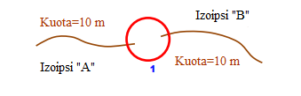  Çelësi  1 Toleranca e lidhjes = 3 m (Moslidhja)
Masa identifikuese | Kjo matje është përcaktuar qartë në këtë specifikim të dhënash. Rrjedh nga matja DQ 23 (SSH EN ISO 19157:2013

Emri | Numri i lidhjeve që mungojnë për shkak të tejkalimit
Emri alternativ | Shkalla e tejkalimit
Cilësia e të dhënave të elementeve | Përputhja logjike
Cilësia e të dhënave të nënelementeve | Përputhja topologjike
Cilësia e të dhënave të matjeve themelore | Shkalla e gabimit
Përkufizim | Numri total i artikujve në grupin e të dhënave, brenda tolerancës së parametrit, që kanë mospërputhje për shkak të nënndarjeve të ndara nga numri i përgjithshëm i elementeve në grupin e të dhënave.
Përshkrim | Mungesat e lidhjeve që tejkalojnë tolerancën e parametrave konsiderohen si gabim (nënndarje) nëse tiparet e vërteta të lartësisë lineare duhet të lidhen.
Fusha vlerësimit | tipi i objektit gjeohapësinore: Izoipse, Vija thyerje  grupet e të dhënave/ seritë e grupeve të të dhënave
Fusha raportimit | tipi i objektit gjeohapësinore: Izoipse, Vija thyerje  grupet e të dhënave/ seritë e grupeve të të dhënave
Parametër | Emri  Toleranca e lidhjes  Përkufizimi  Distanca e kërkimit nga fundi i linjës së varjes.  Përshkrimi  Ky parametër është i veçantë për secilin grup të dhënash të ofrueseve të të dhënave dhe që duhet të raportohen si metadata për vlerësimin e cilësisë të dhënave të matura.  Toleranca duhet të specifikohet nga ofruesi i të dhënave duke përdorur elementet e mëposhtëm të Pëputhjes Topologjike _DQ për matjen aktuale:  - 102. Përshkrimi matjes (lloji: tekst i lirë):  Përkufizuar si “Përshkrimi i matjes”.  - 107. Rezultati (lloji DQ_Result):  Përkufizuar si “Vlera (ose grup vlerash) përftuar nga aplikimi i matjes së cilësisë së të dhënave ose përfundimi i vlerësimit të vlerës së përftuar (ose grup vlerash) përkundrejt një niveli cilësie të një pajtimi të specifikuar e të pranueshëm”.  Në mënyrë specifike, toleranca duhet të përkufizohet brenda dy elementeve:  - 130. specification  - 131. explanation  nga kategoria DQ_Result.  Shënim: Elementet e metadatave përkufizuar në ISO 19115..  Ky parametër është i veçantë për secilin grup të dhënash të ofrueseve të të dhënave dhe duhet të raportohen si metadata për vlerësimin e cilësisë të dhënave të matura.  Toleranca duhet të specifikohet nga ofruesi i të dhënave duke përdorur elementet e mëposhtëm të Përputhjes Topologjike _DQ për matjen aktuale:  - 102. Përshkrimi matjes (lloji: tekst i lirë):  Përkufizuar si “Përshkrimi i matjes”.  - 107. Rezultati (lloji DQ_Result):  Përkufizuar si “Vlera (ose grup vlerash) përftuar nga aplikimi i matjes së cilësisë së të dhënave ose përfundimi i vlerësimit të vlerës së përftuar (ose grup vlerash) përkundrejt një niveli cilësie të një pajtimi të specifikuar e të pranueshëm”.  Në mënyrë specifike, toleranca duhet të përkufizohet brenda dy elementeve:  - 130. specification  - 131. explanation  nga kategoria DQ_Result.  Shënim: Elementet e metadatave përkufizuar në SSH EN ISO 19115-1:2014
Cilësia e të dhënave të llojeve të vlerave | Reale, përqindja, raporti
Cilësia e të dhënave të strukturës së vlerave | Vlerë e vetme
Burimi referencë | SSH EN ISO 19157:2013 Informacioni gjeografik - Cilësia e të dhënave
Shembull | Shembull - Lidhja midis dy izoipseve të njëpasnjëshme  Raste me të njëjtën lartësi që duhet të lidhen  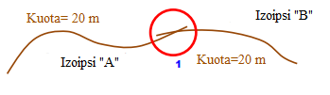  Çelësi  1 Toleranca e lidhjes = 3 m (Moslidhja)
Masa identifikuese | Kjo matje është përcaktuar qartë në këtë specifikim të dhënash. Rrjedh nga matja DQ 26 (SSH EN ISO 19157:2013).

Rekomandim 27
Përputhja topologjike e vijave vektorë të objekteve gjeohapësinorë dhe kufijve të objekteve gjeohapësinore duhet të vlerësohet dhe dokumentohet duke përdorur Numrin e vetëndërprerjeve të pavlefshme dhe Numrin e mbivendosjeve të pavlefshme siç janë specifikuar në tabelën më poshtë:

Emri | Numri i gabimeve të pavlefshme me vetëmbivendosje
Emri alternativ | Lëvizje të pakontrolluara
Cilësia e të dhënave të elementeve | Përputhja logjike
Cilësia e të dhënave të nënelementeve | Përputhja topologjike
Cilësia e të dhënave të matjeve themelore | Shkalla e gabimit
Përkufizim | Numërimi artikujve në grupin e të dhënave, që vetëndërpriten në mënyrë të palejuar të ndarë nga numri total i artikujve në grupin e të dhënave.
Përshkrim | -
Fusha vlerësimit | tipi i objektit gjeohapësinor: Izoipse, Vija thyerje, Zona pa info, Zona të kufizuara  grupet e të dhënave/ seritë e grupeve të të dhënave
Fusha raportimit | tipi i objektit gjeohapësinor: Izoipse, Vija thyerje, Zona pa info, Zona të kufizuara  grupet e të dhënave/ seritë e grupeve të të dhënave
Parametër | -
Cilësia e të dhënave të llojeve të vlerave | Reale, përqindja, raporti
Cilësia e të dhënave të strukturës së vlerave | Vlerë e vetme
Burimi referencë | SSH EN ISO 19157:2013 Informacioni gjeografik - Cilësia e të dhënave
Shembull | Shembull-Mbivendosje e në rastin e izoipseve  Çelësi  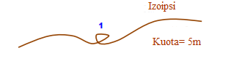  Çelësi  1.Ndërprerje e palejueshme
Masa identifikuese | Kjo matje është përcaktuar qartë në këtë specifikim të të dhënave. Rrjedh nga matja DQ 26 (SSH EN ISO 19157:2013).

3.1.7.7 SAKTËSIA E POZICIONIMIT – SAKTËSIA ABSOLUTE APO E JASHTME. POSITIONAL ACCURACY - ABSOLUTE OR EXTERNAL ACCURACY)

Rekomandim 28
Saktësia absolute ose e jashtme e komponentit horizontal të objekteve vektoriale brenda grupeve të të dhënave vektoriale dhe brenda strukturave TIN duhet të vlerësohet dhe dokumentohet duke përdorur gabimin mesatar kuadratik të planimetrisë siç është specifikuar në tabelën e mëposhtme.

Emri | Vlera mesatare e gabimit pozicional
Emri alternativ | Vlera mesatare e gabimit pozicional
Cilësia e të dhënave të elementeve | Saktësia e pozicionimit
Cilësia e të dhënave të nënelementeve | Saktësia e jashtme apo absolute
Cilësia e të dhënave të matjeve themelore | Jo e aplikueshme
Përkufizim | Vlera mesatare e gabimit pozicional për një grup të pozicioneve ku paqartësitë pozicionale janë përcaktuar si distanca midis një pozicioni të matur dhe asaj çfarë është konsideruar si pozicioni i vërtetë përkatës.
Përshkrim | Saktësia horizontale  $${GMK}_{X}=\sqrt[2]{{\sum{{(x_{Edhënë, i}-x_{Ekontrolluar, i})}^{2}}}/n}$$  $${GMK}_{Y}=\sqrt[2]{{\sum{{(y_{Edhënë, i}-y_{Ekontrolluar, i})}^{2}}}/n}$$  ku:  $x_{Edhënë, i} , y_{Edhënë, i}-$janë koordinatat horizontale e pikave të kontrolluara në grupin e të dhënave.  $x_{Ekontrolluar, i} , y_{Ekontrolluar, i}$ – janë koordinatat e pikave të kontrolluara nga burime të pa varuara të një saktësie më të lartë  $n$ – është numri i pikave të testuara  $i$ - është numri përkatës i pikes.  Gabimi horizontal i pikës përcaktohet nga:  $${GMK}_{r}=\sqrt[ 2]{{\sum{({(x_{Edhënë, i}-x_{Ekontrolluar, i})}^{2}}+{(y_{Edhënë, i}-y_{Ekontrolluar, i})}^{2})}/n}$$  $${GMK}_{r}=\sqrt{{{{{GMK}_{x}}^{2}+GMK}_{y}}^{2}}$$  Nëse nga llogaritjet kemi ${GMK}_{X}={GMK}_{Y}$,  $${GMK}_{r}=\sqrt{2*{{GMK}_{x}}^{2}}=\sqrt{2*{{GMK}_{y}}^{2}}$$  $${GMK}_{r}={1,4142*{GMK}_{x}}^{}=1,4142*{GMK}_{y}$$  Supozohet sikur gabimet sistematike janë eliminuar në mënyrën më të mirë të mundshme. Nëse gabimet janë të shpërndara në mënyrë normale dhe të pavarura në secilin komponent (x, z) një koeficient (faktor) 2,4477 përdoret për të llogaritur saktësinë horizontale me nivel besimi 95% (Greenwalt and Schultz 1968). Kur zbatohen kushtet e mësipërme, ${GMK}_{X}={GMK}_{Y}$, vlera e saktësisë horizontale referuar NSSDA duhet të llogaritet nga formula:  $${Saktësia}_{r}=2,4477*{GMK}_{X}=2,4477*{GMK}_{Y}$$  $${Saktësia}_{r}=2,4477*{GMK}_{r}/1,4142$$  $${Saktësia}_{r}=1,7308*{GMK}_{r}$$
Fusha vlerësimit | tipi objektit gjeohapësinor/ seritë e grupit të të dhënave
Fusha raportimit | grupi i të dhënave / tipi i objekteve gjeohapësinor
Parametër | -
Cilësia e të dhënave të llojeve të vlerave | Matje
Cilësia e të dhënave të strukturës të vlerave | -
Burimi referencë | -
Shembull | -
Masa identifikuese | 28

Rekomandim 29
Saktësia e jashtme apo absolute e komponentëve vertikal të objekteve vektor brenda grupeve të të dhënave vektor dhe brenda strukturës TIN dhe vlerave përbërëse të rangut të rrjetit të mbulimit të lartësive, duhet të vlerësohet dhe dokumentohet duke përdorur gabimin mesatar kuadratik siç specifikohet në tabelën më poshtë:

Emri | Vlera mesatare e gabimit pozicional
Emri alternativ | GMK
Cilësia e të dhënave të elementeve | Saktësia e pozicionimit
Cilësia e të dhënave të nënelementeve | Saktësia e jashtme apo absolute
Cilësia e të dhënave të matjeve themelore | Jo e aplikueshme
Përkufizim | Rrezja e rrethit rreth pikës së dhënë, në të cilën vlera e vërtetë  gjendet me probabilitetin P
Përshkrim | Vlera e vërtetë e Z së matur njihet si $z_{t}$. Nga kjo, gmk:  $${GMK}_{z}=\sqrt[2]{1/N\sum_{i=1}^{N}{}{(Z_{mi}-z_{t})}^{2})}$$
Fusha vlerësimit | tipi i objektit gjeohapësinor: Lartësia pikës, Izoipse, Vija thyerje, Zona pa info, Zona të kufizuara  grupi i të dhënave/ seritë e grupit të të dhënave
Fusha raportimit | tipi i objektit gjeohapësinor: Lartësia pikës, Izoipse, Vija thyerje, Zona pa info, Zona të kufizuara  grupi i të dhënave/ seritë e grupit të të dhënave
Parametër | -
Cilësia e të dhënave të llojeve të vlerave | Matje
Cilësia e të dhënave të strukturës të vlerave | Vlerë e vetme
Burimi referencë | Cilësia e të dhënave- Informacioni gjeografik SSH EN ISO 19157:2013
Shembull | -
Masa identifikuese | 39 (SSH EN ISO 19157:2013)

3.1.7.8 SAKTËSIA E POZICIONIMIT - SAKTËSIA E POZICIONIMIT TË TË DHËNAVE TË RRJETIT TË RREGULLT (GRIDDED DATA POSITION ACCURACY)

Ky specifikim përdor cilësinë e të dhënave të saktësisë së pozicionimit të të dhënave të rrjetit të rregullt, cilësinë e të dhënave të nën elementeve për të vlerësuar afërsinë e pozicionimit planimetrik të rrjetit të mbulimit të lartësisë (pozicionet direkte që përbëjnë domein-in e mbulimit ) ndaj vlerave të pranuara ose që janë të vërteta.

Rekomandim 30
Saktësia e pozicionimit të të dhënave të rrjetit të mbulimit duhet të vlerësohet dhe dokumentohet duke përdorur Gabimin mesatar kuadratik të pozicionimit siç është specifikuar më poshtë:

Emri | Vlera mesatare e gabimit pozicional
Emri alternativ | RMSEP
Cilësia e të dhënave të elementeve | Saktësia e pozicionimit
Cilësia e të dhënave të nënelementeve | Saktësia e jashtme apo absolute
Cilësia e të dhënave të matjeve themelore | Jo e aplikueshme
Përkufizim | Rrezja e rrethit rreth pikës së dhënë, në të cilën vlera e vërtetë  gjendet me probabilitetin P
Përshkrim | Saktësia horizontale  $${GMK}_{X}=\sqrt[2]{{\sum{{(x_{Edhënë, i}-x_{Ekontrolluar, i})}^{2}}}/n}$$  $${GMK}_{Y}=\sqrt[2]{{\sum{{(y_{Edhënë, i}-y_{Ekontrolluar, i})}^{2}}}/n}$$  ku:  $x_{Edhënë, i} , y_{Edhënë, i}-$janë koordinatat horizontale e pikave të kontrolluara në grupin e të dhënave.  $x_{Ekontrolluar, i} , y_{Ekontrolluar, i}$ – janë koordinatat e pikave të kontrolluara nga burime të pa varuara të një saktësie më të lartë  $n$ – është numri i pikave të testuara  $i$ - është numri përkatës i pikes.  Gabimi horizontal i pikës përcaktohet nga:  $${GMK}_{r}=\sqrt[ 2]{{\sum{({(x_{Edhënë, i}-x_{Ekontrolluar, i})}^{2}}+{(y_{Edhënë, i}-y_{Ekontrolluar, i})}^{2})}/n}$$  $${GMK}_{r}=\sqrt{{{{{GMK}_{x}}^{2}+GMK}_{y}}^{2}}$$  Nëse nga llogaritjet kemi ${GMK}_{X}={GMK}_{Y}$,  $${GMK}_{r}=\sqrt{2*{{GMK}_{x}}^{2}}=\sqrt{2*{{GMK}_{y}}^{2}}$$  $${GMK}_{r}={1,4142*{GMK}_{x}}^{}=1,4142*{GMK}_{y}$$  Supozohet sikur gabimet sistematike janë eliminuar në mënyrën më të mirë të mundshme. Nëse gabimet janë të shpërndara në mënyrë normale dhe të pavarura në secilin komponent (x, z) një koeficient (faktor) 2,4477 përdoret për të llogaritur saktësinë horizontale me nivel besimi 95% (Greenwalt and Schultz 1968). Kur zbatohen kushtet e mësipërme, ${GMK}_{X}={GMK}_{Y}$, vlera e saktësisë horizontale referuar NSSDA duhet të llogaritet nga formula:  $${Saktësia}_{r}=2,4477*{GMK}_{X}=2,4477*{GMK}_{Y}$$  $${Saktësia}_{r}=2,4477*{GMK}_{r}/1,4142$$  $${Saktësia}_{r}=1,7308*{GMK}_{r}$$
Fusha vlerësimit | objekti gjeohapësinor: Rrjeti i mbulimit të lartësisë/  tipi i objektit gjeohapësinore: Rrjeti i mbulimit të lartësisë /  grupi i të dhënave/ seritë e grupit të të dhënave
Fusha raportimit | objekti gjeohapësinor: Rrjeti i mbulimit të lartësisë/  tipi i objektit gjeohapësinore: Rrjeti i mbulimit të lartësisë /  grupi i të dhënave/ seritë e grupit të të dhënave
Parametër | -
Cilësia e të dhënave të llojeve të vlerave | Matje
Cilësia e të dhënave të strukturës të vlerave | Vlerë e vetme
Burimi referencë | Cilësia e të dhënave – Informacioni gjeografik SSH EN ISO 19157:2013
Shembull | -
Masa identifikuese | 47 (SSH EN ISO 19157:2013)

4. ANEKSE
4.1 KATALOGU I TIPOLOGJIVE

Nr. | Emri i elementit Anglisht | Emri i elementit Shqip | Nëntema |  | Tipi
MODELI DIXHITAL I TERRENIT
3.1.3.1 | Surface Type Value | Vlerat e llojit të sipërfaqeve | Lartësitë Tipi Bazë | Enumeration
3.1.3.2 | Elevation PropertyTypeValue | Vlerat e llojit të lartësisë së matur | Modeli dixhital i terrenit | Enumeration
3.1.6.1 | Elevation Grid Coverage | Rrjeti i mbulimit i të dhënave të lartësive | Elementet Vektor të Lartësive | FeatureType
3.1.6.2 | Elevation Grid Coverage Aggregation | Rrjeti i mbulimit shtesë i të dhënave të lartësive | Elementet vektor të lartësive | DataType
3.1.9.1 | Chart Datum | Datumi i projektuar | Elementet Vektor të Lartësive | DataType
3.1.9.2 | Countur Line | Izoipse | Elementet Vektor të Lartësive | FeatureType
3.1.9.3 | Spot Elevation | Lartësia e pikës | Elementet Vektor të Lartësive | FeatureType
3.1.9.4 | Elevation Vector Objects | Objektet vektor të lartësive | Elementet Vektor të Lartësive | FeatureType
3.1.9.5 | Break Line | Vijat e thyerjes | Elementet Vektor të Lartësive | FeatureType
3.1.9.6 | Spot Elevation Class Value | Vlerat e klasifikimit të lartësisë së pikës | Elementet Vektor të Lartësive | Kodlistë
3.1.9.7 | Spot Elevation Type Value | Vlerat e llojeve të lartësisë së pikave | Elementet Vektor të Lartësive | Kodlistë
3.1.9.8 | Break Line Type Value | Vlerat e llojeve të vijave të thyerjes | Elementet Vektor të Lartësive | Kodlistë
3.1.9.9 | VoidArea | Zona pa informacion | Elementet Vektor të Lartësive | FeatureType
3.1.9.10 | Isolated Area | Zonat e kufizuara | Elementet Vektor Të Lartësive | FeatureType
3.1.9.11 | Counturline Type Value | Vlerat e llojit të izoipseve | Elementet Vektor Të Lartësive | Enumeration
3.1.12.1 | Elevation TIN | Lartësitë Tin | ElevationTIN | FeatureType

4.2 MBLEDHJA E TË DHËNAVE – (DATA CAPTURE)
Në këtë aneks theksohen rastet të cilat kërkojnë një vëmendje të veçantë gjatë mbledhjes së të dhënave të formateve të ndryshme të kësaj teme. Referuar modelit të të dhënave të temës Modeli Dixhital i Terrenit, ky specifikim është i fokusuar më shumë në të dhënat: Rrjeti i Mbulimit, Elementet vektor dhe Formati TIN.
3.1.1 Mbulimi (Rrjeti i Rregullt)
Hapësira e Rrjetit të rregullt
Hapësira lineare (distanca) e rrjetit të një Modeli Dixhital të Terrenit (DEM) duhet të jetë në përputhje me saktësinë vertikale të tij, e shprehur me GMKv (gabimi mesatar kuadratik të pozicionimit vertikal – RMSEv)
Lidhjet e rekomanduara ndërmjet hapësirës së rrjetit të DEM dhe GMK vertikal duhet të jenë si më poshtë:
- Hapësira e rrjetit jo më e madhe se (afërsisht) 20*GMKv dhe jo më e vogël se 3*GMKv, për terrene të sheshta dhe pak të pjerrëta.
- Hapësira e rrjetit jo më e madhe se (afërsisht) 10*GMKv dhe jo më e vogël se 3*GMKv, për të pjerrëta dhe malore.
Në mënyrë tabelore paraqiten:

Hapësira e rekomanduar e Rrjetit (Grid) | Lloji i terrenit
3*GMKv ≤ Hapësira e rrjetit ≤ 20*GMKv | Terren të sheshta dhe pak të pjerrëta
3*GMKv ≤ Hapësira e rrjetit ≤10*GMKv | Terrene të pjerrëta dhe malore

3.1.2 ELEMENTET VEKTOR
Rregullat e përgjithshme të dendësisë
Rekomandim 1
Përdorimi i Vijave të thyerjeve rekomandohet të bëhet sipas modelimit 2.5D për të pashkruar më mirë relievin. Nëse ky kusht nuk plotësohet, këto të dhëna mund të sigurohen edhe pa informacionin e lartësisë (Modeli 2D), meqë kjo është e lejuar në këtë specifikim.
Rekomandim 2
Izohipset nuk duhet të mbivendosen apo të kenë vetëndërprerje.
Rekomandim 3
- Të dhënat gjeohapësinore që përbëjnë izoipset duhet të kenë të njëjtën vlerë të lartësisë nëse janë referuar të njëjtit sisitem koordinativ referencë vertikal.
- Nëse vlera e lartësisë së vijave të thyerjes është e dhënë, atëherë vlera e lartësisë në pikën e ndërprerjes së dy vijave theyerjeje duhet të jetë e njëjtë.
- Nëse një vijë thyerje dhe një izoips janë mbështetur në të njëjtin sistem koordinativ referencë vertikal, atëherë pika e ndërprerjes duhet të ketë të njëjtën vlerë të lartësisë.
- Izoipset që kanë vlera të ndryshme lartësie duhet të mos ndërpriten me njëra tjetrën
- Vija kufitare e një zonë të kufizuar nuk duhet të prekë vijën kufitare të një zone pa informacion nëse ato janë i referuar të njëjtit sistemi koordinativ referencë vertikal.
Dendësia e të dhënave gjeohapësinore të lartësive
Lidhja ndërmjet izoipseve dhe shkallës së hartës duhet të mbahet në konsideratë për lloje të ndryshme terrenesh (sheshtë, pjerrët dhe malor). Në vijim baraslartësia e izoipseve, niveli i detajimit të të dhënave (Shkalla e hartës) dhe saktësia vertikave e të dhënave duhet të merret në konsideratë sipas tabelave të mëposhtme:

Për shkallën e Hartës 1:10 000 (1:5 000)
1 m | Terrene të sheshta (me pjerrësi <2°) dhe pak të pjerrëta (2-6°)
2.5 m | Terrene të pjerrëta (6-12°)
5 m | Terrene malore (>12°)
Për shkallën e Hartës 1:25 000
1 m | Terrene të sheshta (me pjerrësi <2°)
2.5 m | Terrene pak të pjerrëta (2-6°)
5 m | Terrene të pjerrëta (6-12°)
10 m | Terrene malore (>12°)
Për shkallën e Hartës 1:50 000
2.5 m | Terrene të sheshta (me pjerrësi <2°)
5 m | Terrene pak të pjerrëta (2-6°)
10 m | Terrene të pjerrëta (6-12°)
20 m | Terrene malore (>12°)
Për shkallën e Hartës 1:100 000
10 m | Terrene të sheshta (me pjerrësi <2°)
20 m | Terrene pak të pjerrëta (2-6°)
20 m | Terrene të pjerrëta (6-12°)
40 m | Terrene malore (>12°)
Për shkallën e Hartës 1:200 000
20 m | Terrene të sheshta (me pjerrësi <2°)
20 m | Terrene pak të pjerrëta (2-6°)
40 m | Terrene të pjerrëta (6-12°)
40 m | Terrene malore (>12°)
Për shkallën e Hartës 1:500 000
20 m | Terrene të sheshta (me pjerrësi <2°)
50 m | Terrene pak të pjerrëta (2-6°)
100 m | Terrene të pjerrëta (6-12°)
100 m | Terrene malore (>12°)

Saktësia vertikave GMKv | Lloji i terrenit
1/3 e baraslartësisë | Terrene të sheshta (<2°)
2/3 e baraslartësisë | Terrene pak të pjerrëta (2-6°)
Sa vlera e baraslartësisë | Terrene të pjerrëta (6-12°) dhe malore (mbi 12°)

3.1.3 LARTËSITË – TIN
Të dhënat vektor që formojnë modelet e formatit TIN duhet të përmbajnë rregullat dhe rekomandimet e të dhënave vektor.

4.3 KODI EPSG PËR KRGJSH

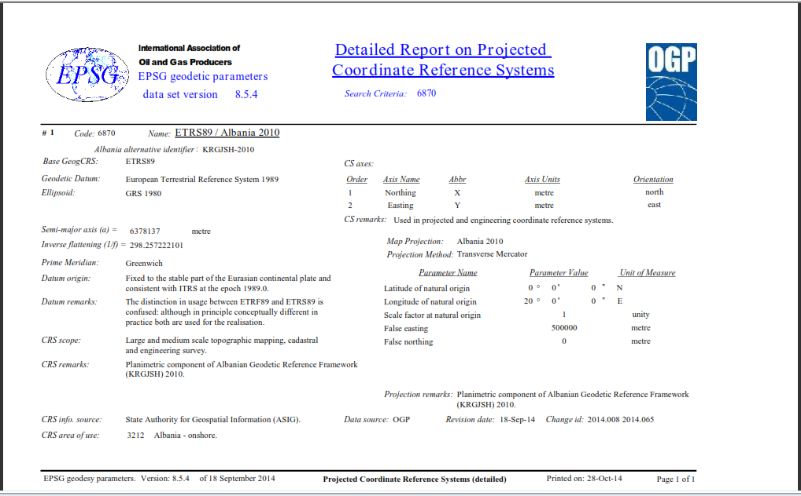

Shiko Aneks 4.3
Referuar Standardit Kombëtar për Raportimin e Saktësisë së të dhënave gjeohapësinore.

